第一章、系统需求分析

1.1现状分析
京宝融金融服务公司经过三年的高速发展，虽然战果辉煌，但是，同时面临以下的困难和问题：
- 行业发展变化快，难以划分业务范围；
- 业务流程多样化，难以整合资源；
- 不同的金融机构的产品多样化，不好分类和比较分析；
- 销售人员水平偏低，管理难度大；
- 难以量化评价业务人员的工作效绩；
- 没有形成历史库，难以进行价值分析及对比分析；
这些问题使得企业在某种程度上难以实现信息整合，随着企业规模不断扩大，已经严重制约企业的发展壮大。

1.1.1组织架构描述以及问题
京宝融是一家专门做金融服务的公司。公司所有部门分为业务部门和管理部门两大类。目前开发的业务系统主要是针对与业务部门的工作流程建立开发，所以在组织架构的设计上，对业务部门的职能划分会相对计较细致，而管理部门只是包含财务部和人力资源部。
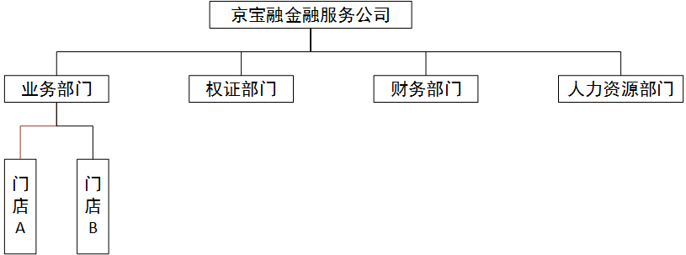
图1、公司金融服务业务相关组织架构图
如上图所示，京宝融贷款业务中涉及的部门包括业务部门、权证部、财务部、人力资源部。各部门在业务流程中担任不同的职责分工。以下是对各个部门的详细职能描述。

业务部门，也叫销售部门。在公司体系里，目前的业务展开是以线下开设门店的形式来获客的，因此均以门店的名字来命名，比如西坝河店，丰台建委店等等。其中也包括一些非门店性质的部门，不如总部的客户服，同样可以以电话销售的形式开展业务，同样属于业务部门。因此，业务部门的定义是包括一切可以获客，并开展公司销售业务的部门的总称。具体工作包括：收集有贷款意愿客户办理业务所需的基本材料；协助客户完成押品物的价值评估；协助客户准备征信材料，获得风控额度的评估；为客户推荐适合的贷款产品，讲解产品的要求，办理流程，收费标准等细节，解答客户提出的问题；陪同客户办理整个贷款的流程，协助解决可能发生的问题；与客户签订服务协议，确认放款后，根据签订的服务协议，按照贷款产品的计划收取利息、服务费、本金和其他类型的费用，直至贷款合同终止。
权证部门是公司权证业务，风控业务，评估业务的综合部门。是公司具体的贷款业务的受理和办理部门。负责沟通放款机构，了解贷款办理的详细流程，办法，所需材料等；协助放款机构收集材料并对材料进行初审；对客户的抵押物进行价值评估；对客户的授信额度进行初级风险评估；负责跟放款机构的负责专员对接业务，协调客户贷款业务工作；核实和跟进具体贷款业务的放款和缴费归本情况，及时沟通有关利息变动，业务展期等的需求和要求等；全程协助客户进行放款业务的办理；学习放款机构的新产品流程，并为业务人员进行简单培训等等。
财务部门是进行资金管理和账务管理的部门，同时负责薪资发放，应收管理，应付管理，总帐管理，日常报销等等。在配合业务工作方面，可以细分为一下几个方面：负责确认每笔业务收支的情况。包含向客户收取的所有款项和向贷款机构交付的所有款项；跟踪所有资金来源为个人资金的业务，核算公司经营情况，成本情况；并根据公司需要，出具各种的财务报表；负责提醒业务人员每笔应收单据并确认实收情况；负责跟权证人员确认每笔贷付款情况并确认实付等等。
人力资源部是人事管理部门。包含如下职能：人员的招聘，定岗；销售提成的规则制定和维护；与财务部核对业务人员的收费情况统计；每月销售人员的绩效工资的计算和调整；薪资发放工作等等。

目前各个职能部门在开始业务过程中，存在的问题如下：
由于业务流程的复杂，各个部门之间的配合缺乏高效的手段。很多客户的贷款周期很长，期间会有很多部门和人员参与其中，包括业务人员，权证人员，财务人员等等。不能及时的沟通信息，使得业务进度无法得知，关键的信息遗漏或者遗忘，重复性的工作增多，办事效率低下，领导无法有效协调和管理业务等问题出现；
风控部门对于客户的额度授信缺乏有效的控制手段。首先是额度授信的依据比较混乱，有基于银行标准的，有基于个人经验的，有基于放款机构标准的，有参考网上销售记录的等等。对于额度的中途变更同样缺乏依据，风险很大。另外，对于放款额度的控制，也没有有效的管理办法，单纯依靠认为来了记录，效率低下。尤其是一些特殊业务，需要临时调整额度的时候，往往忘记调整回来，同样存在风险。

1.1.2客户调查阶段的业务以及问题
获取意向咨询客户，目前主要渠道包括网络推广、电话销售、传单等。客户经理了解客户基本情况，根据客户借款用途进行初步筛选。识别出合格的目标客户后记录客户基本信息及贷款相关信息，同时合理拒绝不合格客户。
业务初始场景为电话或者店面咨询，初步筛选符合条件的意向客户，进行客户信息采集录入系统客户池 。客户信息采集完毕后，当客户接受相关费用利率报价后，填写申请表即是补充客户属性信息的时候，按照申请表信息客户经理通过系统发起贷款申请调查表。
客户调查是指记录完客户信息及业务信息后，无经验业务人员上报主管进行复审之后约权证、风控人员进行复审，有经验业务经理开发的客户初审合格后直接约权证、风控人员进行复审，复审合格后，提交银行、第三方进行审核；权证、风控自己开发的客户目前自己审核无误后提交银行、第三方进行审核。根据贷款申请调查表信息进行背景调查,风控经理指定调查提纲，针对资金来源不同，调查深度也不同，如果是银行或者第三方资金，由于对方都有自己的风控审核过程，基本不下户或与银行、第三方风控共同下户，根据提供资料进行审核；如果银行或者第三方审核放款的空档期需要垫资业务的，需要京宝融下户调查；主要考察房屋真实性及房屋格局，并配合现场照片进行复审，一般由客户经理与风控经理或委派人员共同下户采集数据；如果是车辆抵押，车辆会被提到公司，现场评估拍照，客户对评估价格无异议，辆车直接留存进行GPS安装后入库，第三方车辆抵押业务，车辆由京宝融代为保管；也有可能车辆不留存，只收执车辆相关证件信息原件。了解客户征信情况、负债历史及负债现状，整理向客户索要的资料，检查是否还有遗漏，留存抵押物现场影像资料。
客户经理根据受理客户的申请资金来源进行调查准备，主要调查体现在系统中的就是附件，所以资料照片等信息尤为重要，客户希望系统可以实现直接预览附件并实现翻页功能，现在的下载缓存后点击查看的形式不便于提高审核效率。需要体现是否垫资业务,之后引入合同，此依据会影响后期计划生成及资金归属。

这个阶段出现的问题如下：
客户信息的收集和整理十分的困难。根据客户申请贷款的产品要求不同，需要客户提供的资料也十分繁杂，个别材料需要较长时间的准备，有些贷款申请的审批长达3个月甚至更久，期间很多材料遗失。客户提交的材料很多是需要电子版的，大量的扫描图片存放在电脑中，极不安全，而且十分难查找定位；需要客户填写或者提供的纸质文档，不便查阅，而且数量庞大占用大量空间。

1.1.3 抵押品的评估以及问题
抵押品的评估，是风控工作的重要依据之一，对于抵押类的贷款业务尤其重要。是给开户提供贷款额度的重要依据。根据抵押品类型的不同，分为房屋抵押和车辆抵押两种。
房屋抵押类业务，由客户提出贷款申请，外包公司权证风控初步审核，通过后由银行、第三方风控部门审核，之后房屋权证由债权人收执，此环节包括审批空档期垫资业务及无垫资业务；
权证风控初审后，需要进行公证，然后下户调查，公证和调查顺序可以互换；押品登记过程中需要体现公证信息，且无论收执人是哪一方，便于统计与管理，均需要进行押品登记，押品入库中体现收执人信息；借新还旧业务无法等待权证入库后放款，因为没有放款，无法还清上一家贷款，上家不能进行解押，所以系统不需要控制入库放款；除借新还旧业务外，统一控制不入库不能放款；担保公司代偿后债权同权证一起转让给担保公司；
车辆抵押业务，由客户提出贷款申请，外包公司权证风控初步审核，通过后由第三方风控部门审核，之后车辆由京宝融收执，安装GPS并存入停车场，此步骤涉及到费用，客户如果不付费用，京宝融代付，计入费用，车钥匙、行驶本，车辆登记证等由第三方收执
汽车风控评估初审后，第三方进行评估；外包公司车辆收执；车钥匙、行驶本、车辆登记证等第三方收执；收执方信息体现到系统押品登记中；担保公司代偿后债权同权证一起转让给担保公司。

这个阶段出现的问题如下：
对房屋，车辆的价值评估，流程随意，缺乏记录。抵押品的评估值是贷款风控的重要依据之一，需要严肃记录评估日期，评估机构，评估价值等，责任到人。而且评估效率的低下，也会导致业务单据的丢失，给公司造成损失。近年来，随着房价的持续上涨，客户的授信额度可以相应的增加，对同一套房屋的多次评估，以及评估修改记录显得尤为重要，是重要风控指标。公司目前对此缺乏有效的管理手段。

1.1.4合同签订阶段的业务以及问题
客户经理通知客户调查审批结果，了解客户反馈信息。与客户预约时间签署相关协议，提前准备好相关资料。与客户签署相关合同。检查客户资料的完整性，对客户提供银行卡等重要信息进行再次核对。整理核实押品信息，包括房产证、车辆钥匙等签订，完成放款。
需要系统打印标准合同。目前客户资料、贷款合同、押品信息保管分散，建议成立专门的档案合同管理部门。由于担保业务涉及到繁多费用，需要逐一建立对应字段，且针对不同客户制定的相关利率也需要体现在合同中，实现相关利率的手工录入，相关费用及利率包括：服务费（一次性收取或按月收取）；服务费逾期费率：日息；包装费（一次性收取）；第三方受托支付费用（一次性收取）；开票费（一次性收取）；垫资费（按照利息方式收取）；贷款/垫资利率；垫资逾期费率：日息；银行保证金；加急费（一次性收取）；评估费（一次性收取）；停车费（一次性收取）；GPS安装费（一次性收取）；其他费用（一次性收取）等等。
根据业务的不同种类，需要签订的合同包括借款合同，融资服务协议，担保合同，贷款委托协议，承诺函，车辆抵押合同，车辆买卖合同等等。
这一过程主要是为了与客户建立商业委托关系，获得相应的委托代办许可，以及与客户确认业务细节和后续收费计划和标准的过程。

这个阶段出现的问题如下：
各家金融机构的贷款产品没有统一标准。由于公司的业务性质决定，很多的业务是需要替代放款机构向客户收取利息和本金的。这就需要了解每种贷款产品的还款周期，还款计划，利率，年化，其他费用等等很多细节信息，包括时间和金额是不允许出任何差错的。
代收利息计算公式举例如下：
借款人每月还息=贷款金额*第三方年化/12
金融公司代还第三方利息=上扣利息+【（借款金额×第三方年化÷12×借款期限-上扣利息）÷借款期限】
金融公司（非首期）代还第三方利息=（借款金额×第三方年化÷12×借款期限-上扣利息）÷借款期限
上扣利息=【借款金额×﹙第三方年化﹣第三方投资人年化】÷12×借款期限】

同样，根据业务的不同以及金融产品的不同，很多合同的流程是不同的，比如先收利息后收本金还是等额本息，比如只收本金不收利息，比如10天一计息还是每月计息等等。很难给业务人员讲明白所有的相关金融知识，业务员负责跟客户收费的时候更难讲明白。而且容易出错。

1.1.5合同执行阶段的变动以及问题
在合同执行阶段，有些客户是不能够完全按照合同约定的计划日期还款的。这就导致了合同计划的变动，包括利息缴付的延期，本金缴付的延期，利息金额的调整等多种情况。涉及到贷款合同计划和付款合同计划，涉及客户，金融公司，放款机构三方的财务计划的变动。
针对面临逾期，客户存在还款意愿，但是由于客观原因导致无法按时归还应收款项，避免造成逾期，通过展期合同进行处理，放款机构要求展期前必须还清贷款余额后方能进行展期业务，所以需要客户提出垫资需求，金融公司发起垫资申请，放款机构方将垫资款支付给客户，客户还清放款机构贷款余额后进行展期，放款机构发放展期款后，客户确认收款后支付给放款机构，放款机构发起展期业务，展期款发放给客户，同时客户应按照还款计划偿还垫资款。
客户提出展期需求，金融公司发起展期申请，放款机构垫资放款发放给客户，生成垫资合同；客户还款给放款机构，原合同结束；放款机构发放展期款给客户，客户按期还款；确认收到展期款后偿还垫资款；展期业务通过垫资业务过度后，等同于重新签署贷款合同。

这个阶段出现的问题如下：
还款计划的变动是没有任何规律的，可以随时改变金额和时间。变动的标准是客户与放款机构商定的。所以这些信息无法与财务人员及时对接清楚，财务的应收应付账款就无法及时调整，甚至无法得知合同已经展期，导致账面出错，对账困难。

1.1.6收付款阶段的业务以及问题
从财务的流程上来区分，业务可以分为银行类业务和第三方放款机构业务两大类。具体的流程描述如下：
银行类业务：
简单来说，就是单纯的银行类贷款业务，包括银行消费贷款，银行经营贷款，银行信用贷款以及一些小贷公司的信用贷款等。这类业务的特点是风控流程简单，只需要根据放款银行的标准提供即可，金融公司本身的风控风险小，不需要担保代偿的责任。所以，流程也比较简单，不需要代收客户的利息和本金，只需要确保客户能够放款成功即可。
第三方放款机构业务：
这一类放款机构，包括p2p，个人资金，典当行等等。申请这类资金是需要金融公司提供担保代偿协议的，即如果客户无法按时归还利息和本金，作为中介机构的金融公司，是需要代替客户归还的。所以，这类业务的流程复杂。首先，就是风控的标准更加严格，其次，就是在财务的流程上，采取代收客户利息和本金的流程。即客户在申请贷款放款成功后，每一期的利息和本金的归还，均由金融公司代收，然后，再支付给放款机构。无论客户是否按期归还利息或者本金，金融公司均要按时将金额如数支付给放款机构。如果出现客户展期的情况，同样需要金融公司归还一次本金给放款机构，再二次将本金借出来，而不需要客户进行一次归还本金的操作。

以上均是利息和本金的收付款业务，还有费用的收付业务如下：
客户确认收到贷款后会按照合同付给金融公司服务费、包装费、公证费、其他费用等，此部分费用也有可能放款前金融公司就会预收，如果审批未通过，金融公司将其返还给客户；银行或者放款机构审批通过后会返给金融公司返点。通过个人或者第三方推荐过来的客户，金融公司在收到服务费之后返费给介绍人。在合同执行过程中，由于业务变动可能还会陆续收取费用，可能是一次性的收取或者按月收取。这些费用可能全部是公司收入，也可能是代替第三方机构收取的成本费用。

这个阶段出现的问题如下：
因为有代收利息和本金的业务，所以就必然有代偿利息和本金给放款机构的工作，这部分工作是由财务完成的，而代付计划是依据贷款合同的计划参照执行的。但是，实时上往往有着出入，例如开始时间上会相差一天甚至几天，或者贷款合同收取客户的利息增加，但是不需要同样增加支付利息的金额等等，给财务人员的工作带来很大的困难。
无论是计划应收，计划应付，还是非计划的应收应付，财务都无法及时得到准确的数据。如果涉及到计划在执行过程中的临时变更，财务的对账就变得更加的困难。尤其是这些费用的收取还涉及到业务人员绩效提成的时候。

1.1.7 绩效计算阶段的业务以及问题
薪酬结构是工资总额=基本工资+绩效工资+岗位工资(包含补贴及其它工资)+提成 。
其中，基本工资，当地政府发布的企业最低工资标准计算，并随着当地政府发布的调整标准而调整；根据公司有关管理制度，病假事假超过规定时间或其它原因，每月发放当地最低生活费；绩效工资称绩效加薪、奖励工资或与评估挂钩的工资。支付行为为完成绩效考核标准，按照绩效考核 办法发放;岗位工资，根据岗位不同岗位职责大小、执行难易度，等定岗定薪。绩效工资，是销售完成收取的费用之后，按照一定比例和原则获得的奖金。所有业绩提成均已费用资金已到公司帐户为标准，按照业绩提成办法发放。
表1、业务类型提成标准
业务类型 | 提成标准 | 备注
质押业务 | 200/单 | 按单完结计算
按揭贷款 | 800/单 | 免费业务 300/单
抵押消费贷款 | 800/单 | 免费业务 300/单
个人经营贷 | 800/单 | 免费业务 300/单

另外，还要一些比较负责的计算规则。比如可以提成的费用类型包括服务费，垫资服务费，公证费，材料费等，其他费用不计算提成；服务费按照50%提成，垫资服务费按照10%提成，公证费，材料费等按照扣除成本之后的50%提成。银行解查封等高风险业务，归本日期的当月统一计算提成。代收费业务每月提成，垫资业务只第一个月提成等等。

这个阶段出现的问题如下：
费用收取如果不能及时财务确认，则绩效的计算基数就不准确。但是费用是由业务员收取的，之后再跟财务报账，而财务由于没有应收数据，也没有业务计划，核对信息也需要一些时间。再加上人事部门核实这些收上来的费用是否符合提成的规则，导致每月绩效工资的发放滞后至少半个月；
由于提成规则复杂，而且根据业务的变动随时有所调整，因此人事部门往往要反复核对多次才能确认提成金额。针对那些需要累积数月才能提成的费用，还需要另外跟财务登记核对，手续十分繁琐。
绩效提成的计算公式，长期以来只有一个人来维护。每个月的提成，也只有一个人才能计算准确，任何其他人均无法替代完成。

1.2业务流程分析
根据上述的现状描述可知，贷款业务具有流程步骤多，时间跨度长，涉及部门多，审批流程复杂，单据多，信息传递困难等特点。把贷款业务的各项工作均纳入到系统功能中，并借助于软件平台管理产品，对于提高审批效率，优化业务流程都有很好的推进作用。根据上述提到的各个业务过程中遇到的问题，系统设计了如下的流程。

1.2.1贷款申请流程
为解决客户资料记录和整理困难的问题，缺乏对抵押品评估记录的管理的问题，各个部门信息沟通不畅的问题，以及缺乏额度控制手段的问题，设计“贷款申请流程”。涉及业务部门和权证部门两个部门的业务。包括客户信息收集和整理，押品信息的收集整理，押品价值评估和记录，贷款额度的申请和评估记录，业务备注信息的记录等环节。设计了“客户管理功能”，“押品管理功能”，“额度管理功能”，“预收管理功能”，“业务备注信息管理功能”等功能。
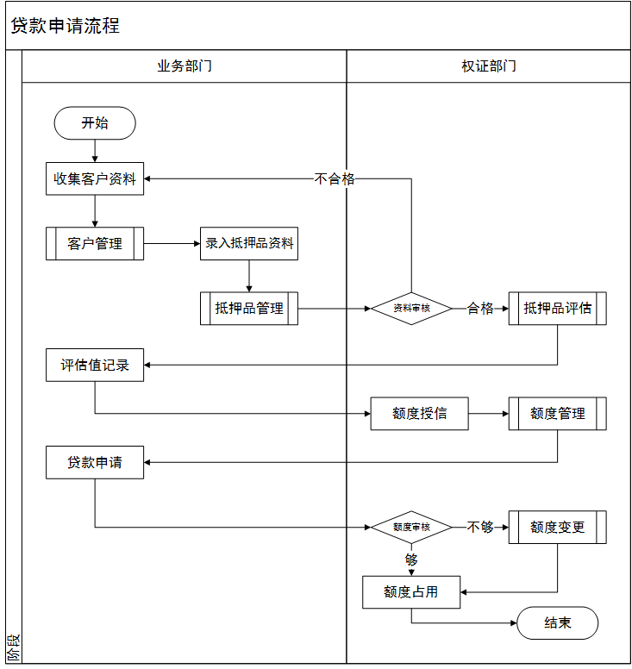
图2、贷款申请流程图
业务人员接到客户贷款委托后，收集客户信息和抵押品的信息，并上报权证部门，由风控人员对抵押品的价值进行评估，同时对客户的资质进行审核，评估客户有无贷款风险、是否具备偿还能力。对于风控通过的客户，根据结果给予客户相应的额度授信。包括授信的金额和期限。业务人员为其选择适合的贷款产品，与客户确认后签订服务合同，约定服务费用、还款方式等内容。之后由业务人员协同权证人员为客户办理申请流程，此时可能收取客户定金。客户的申请材料收取完毕后，向资方进件，资方审理后业务人员陪同客户至资方面签，签订借款合同，约定贷款本金、贷款利率、还款方式等内容。之后如果有需要补充的申请材料，由业务人员和权证人员与客户沟通并且补充完整，等待资方确认材料完整后进入审理阶段，批贷后贷前业务流程结束。
不同的业务类型有不同的申请流程，固定流程为客户委托进件、面签、批贷。对于出资方为银行的信贷业务，首先审查客户征信，符合机构进件标准的客户签订服务合同，服务合同交付法务部。陪同客户至机构面签，批贷后放款。对于出资方为银行的抵押业务，首先受客户委托进件，然后协同银行下户核行，然后面签、批贷。对于出资方为平台的垫资业务，首先受客户委托进件，然后协同平台下户核行，然后面签、批贷。对于出资方为平台的抵质押业务，首先受客户委托进件，然后协同平台下户核行，然后陪同客户至平台上抵押，然后面签、批贷。对于出资方为个人资金的业务，首先受客户委托进件，然后代个人下户核行，然后面签并进行借款公证，公证后批贷。

1.2.2贷后管理流程
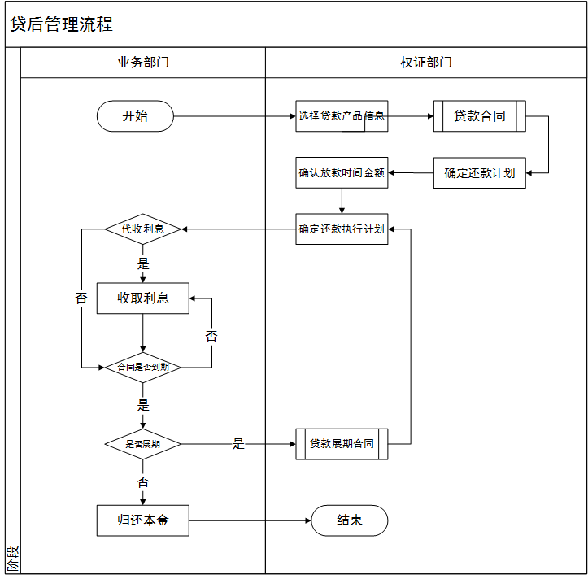
图3、贷后管理流程图
为了解决贷款产品的还款计划计算困难的问题，财务无法及时获得收款的计划及调整提醒的问题，对还款计划的变动缺乏有效的管理手段和提醒的问题等，设计了“贷款合同流程”。涉及业务部门和权证部门两个部门的业务。包括额度的控制，额度的占用，额度的释放，额度的变更，贷款合同的生成，利息和本金的代收，贷款合同的变更等环节。设计了“额度占用和释放功能”，“额度变更功能”，“贷款合同功能”“放款功能”，“还款功能”，“收费功能”，“利息调整功能”，“合同展期功能”等功能。可以生成“应收报表”，“实收报表”，“额度报表”等。
资方放款后，由权证人员确认放款合同的明细信息，包括放款时间，金额等，由此计算出还款执行计划。业务人员和财务人员以此为标准开展业务。业务人员陪同客户提取贷款本金并向客户收取利息、服务费等费用，财务确认款项收取完毕后业务结束。
如果业务中需要京宝融代收客户利息、本金或者费用收款方式为按月收取，业务人员需要按照收款计划每期向客户收费用，财务确认款项收取完毕后当期计划结清，直至计划全部执行完毕。
京宝融代收客户利息、本金或者费用收款方式为按月收取的业务执行中有可能出现应收款项发生变动的情况，此时需要领导同意后方可减免应收款项。
如果客户按照合同计划到期不能归还本金时，在资方许可的前提下可以为客户办理展期业务。展期业务不可增加贷款本金、变更业务类型、资金来源，可以减少贷款本金、调整贷款利率、贷款期限。展期开始日期必须在归还本金计划的次日，展期计划结束时可以再次展期，直至计划全部执行完毕。
如果客户在还款中有逾期现象，需要法务部介入，对其严重性进行评估，针对严重者提出法律诉讼。
如果客户来源自其它介绍人，收取费用后可能需要返给介绍人一部分费用，此类型费用定义为返同行费，需要按照审批流程进行返还。

1.2.3代付管理流程
为了解决财务无法及时获得付款的计划及调整提醒的问题，仿照贷款合同流程，设计了“代付管理流程”。设计权证部门和财务部门两个部门的业务。包括付款计划的编制，付款计划的执行，付款计划的变更等环节。设计了“付款合同功能”，“放款功能”，“还款功能”，“合同展期功能”，“利息调整功能”等功能。可以生成“应付报表”，“实付报表”等。
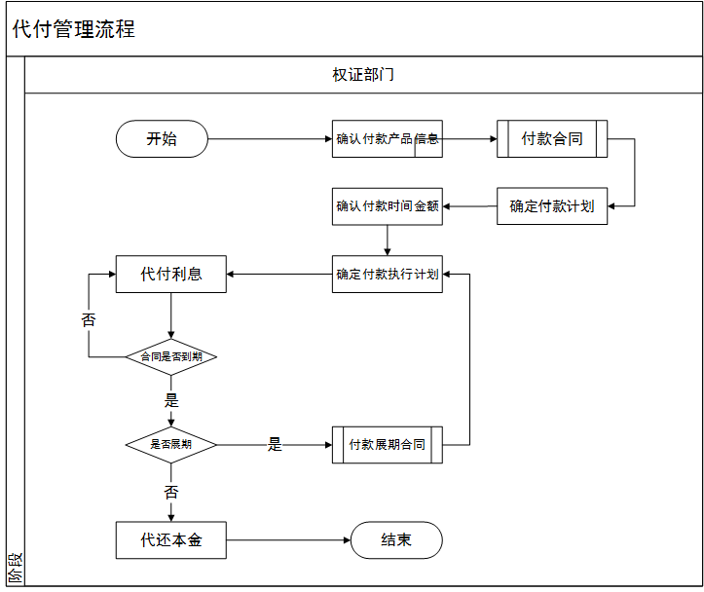
图4、代付管理流程图
由于京宝融是贷款中介的性质，所以所有的资金来源都是第三方。区别于传统小贷业务模式的，在贷后业务的同时，京宝融还要把代收的本金和利息支付给出资方，即付款业务。
资方放款后，如果业务中需要京宝融代收客户利息或者本金，此时京宝融需要按照付款计划向平台付出代收的客户利息或者本金，直至计划全部执行完毕。
如果客户办理展期业务后，此时京宝融需要按照展期后的付款计划向平台付出代收的客户利息或者本金，直至计划全部执行完毕。
如果京宝融未能按照收款计划收取代收的利息或者本金，京宝融可以先行垫付给平台，并将债权转移至京宝融。

1.2.4收费付费流程
为了解决如何进一步明确贷款合同流程和付款合同流程的执行情况和变更情况的问题，财务人员进行应收应付的对账问题，以及绩效工资的确认困难问题，设计了“付费付费流程”。涉及业务部门，权证部门和财务部门的业务。该流程贯穿业务流程的各个环节，将传统的财务应收管理和应付管理的功能在业务管理的流程之中实现。这一设计的原因是金融公司的收费工作是业务人员来负责的特殊情况。设计了“预收管理功能”，“成本费用管理功能”，“销售费用管理功能”，“利息管理功能（计息子功能，调息子功能）”，“放款管理功能”，“收费管理功能（非计划）”，“还款管理功能（计划）”等。可以生成“放款情况表”，“收费情况表”，“付费情况表”等。
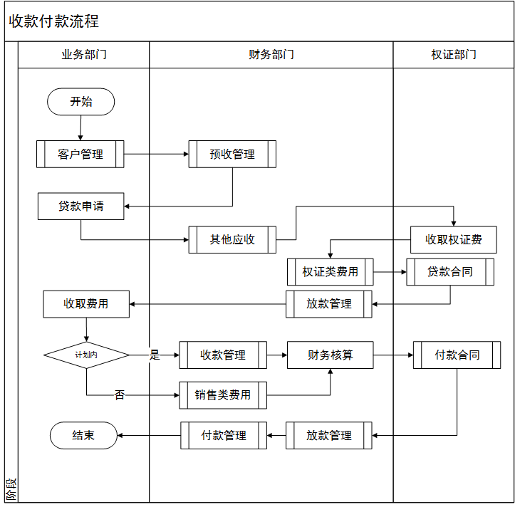
图5、收付款管理流程图
资方放款后，如果业务中需要京宝融代收客户利息或者本金，此时京宝融需要按照贷款计划向客户收取利息，直至计划全部执行完毕。
如果客户办理展期业务后，此时京宝融需要按照展期后的贷款计划继续收取客户利息，直至计划全部执行完毕。
业务部门根据合同计划向客户追收每一期的利息或者本金，交给公司财务部；财务部门再统一跟合作放款机构进行结算。如果客户不能按时交纳费用，则权证部门负责处置客户抵押的资产；财务部门计算处置的资金在归还放款机构资金之后是否有盈余，如果有，则人资部门按照规则计算员工绩效（因为风控机制等因素，不会出现处置资产的收益不够偿还机构放款的情况）。

1.2.5绩效管理流程
为解决绩效规则计算复杂，绩效工资就算时间长等问题，设计了“绩效管理流程”。涉及人力资源部门，财务部门的业务。该流程包括绩效规则的维护，每月绩效奖金的计算，待提成“费用池”的管理等。设计了“绩效规则配置功能”，“费用池管理功能”，“绩效计算功能”等。可以生成“待提成费用表”，“月提成基数表”等。
金融公司在业务办理过程中，除代收利息和本金外收取的因业务产生的相关费用，财务部确认账户进出账流水后进行签字确认。部分费用类型扣除成本后计入收款人员和当时所在部门的业绩，人力资源部根据财务部确认后的数据进行核算，得出相关收款人员应发放的提成金额，费用类型可根据经营情况进行调整。
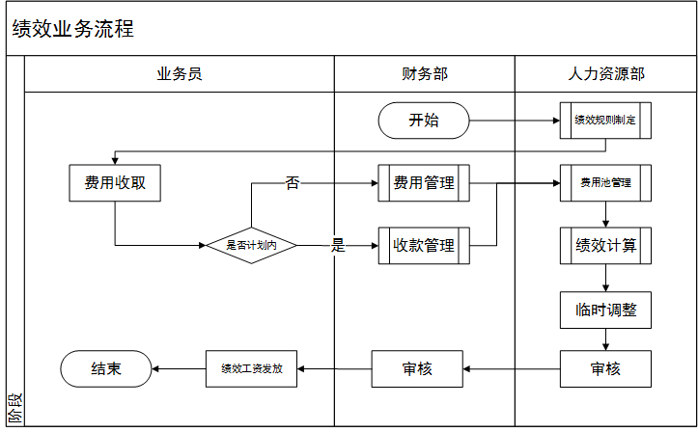
图6、绩效业务流程图
业务人员提供客户资料并根据客户情况提交贷款申请；权证部门负责审核资料以及具体的贷款相关业务的办理，如果资料不齐，需要业务人员补充；财务部门负责资金和费用的管理；人力资源部门根据收费情况计算业绩提成。

1.3功能需求分析
通过业务流程的分析，系统为解决这些业务流程，设计了若干管理功能，用于完善这些流程的管理细节，完成各个业务环节的管理需求，最终形成一套完整的解决方案。

1.3.1客户管理功能
客户管理功能是贷款申请流程的重要组成部分，它是整个业务进度的开始。客户管理功能包括基本信息管理，抵押品管理，业务进度管理等三个子功能，具体用例图如下。
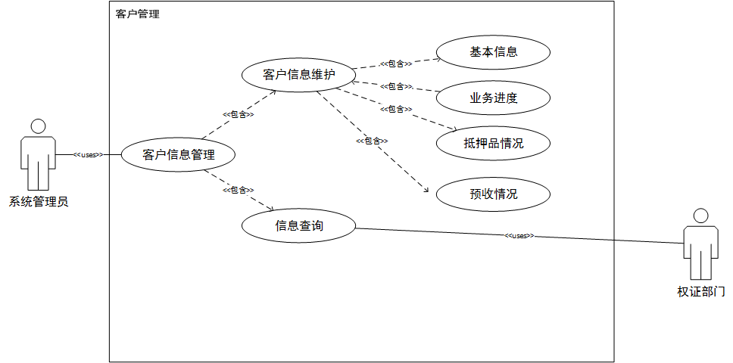
图7、客户管理用例图
客户模块记录客户的基本信息、抵押物信息、业务动态、回访动态、预收款金额等信息。客户模块是整个系统起始模块，所有后续业务必须在客户模块的基础上进行。
不仅仅包含客户的基本信息，还应该可以随时追加客户的业务相关动态备注信息，另外，可以联查相关客户名下的资产评估值，以及该客户的授信额度的占用情况。比如张三，抵押房产一套，估值500万。则授信额度可以给到350万。目前在公司贷款200万，即额度占用200万，可用授信余额150万。所有信息均由业务部门负责录入，权证部门只需要查询客户的资产情况就可以给客户授信。这样既方便快捷，又避免的风险。

1.3.2抵押品管理功能
抵押品信息管理是客户信息管理中的一个比较重要的子功能，包括抵押品管理和抵押品评估两部分。
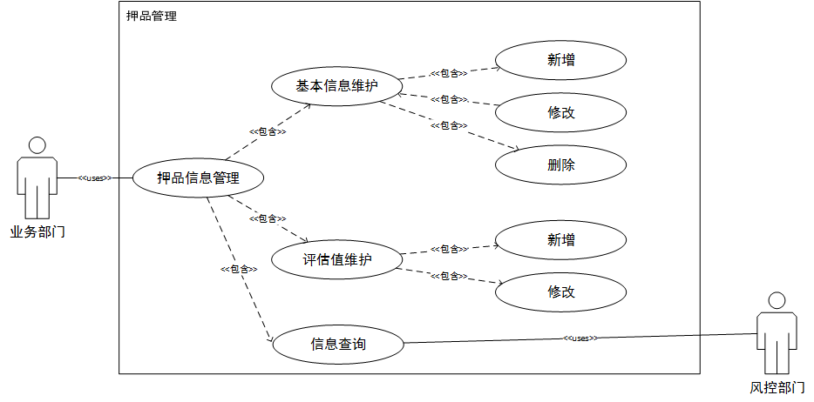
图8、抵押品管理用例图
押品模块记录客户的抵押物信息，每个客户可以有多个抵押物。抵押物类型包括：房、车，股票、债券等其他可抵押物品归属于其他类型。业务部门在押品登记节点填写抵押物基本信息和评估价值。记录客户抵押物信息，每个客户可以有多个抵押物。抵押物类型包括：房、车，股票、债券等其他可抵押物品归属于其他类型。业务部门在押品登记填写抵押物基本信息和评估价值，审批后押品生效。

1.3.3额度管理功能
额度管理同样是贷款申请流程的重要组成部分。属于业务风控环节的管理工作，核心功能是确保放款金额不会超出额度范畴，避免无法偿还的风险。额度管理包括额度授信，额度变更，额度占用和释放等功能。其中额度授信的依据是抵押品评估，额度占用的依据是贷款申请，额度释放的依据是归还本金，可见额度管理是一个承上启下的重要环节。
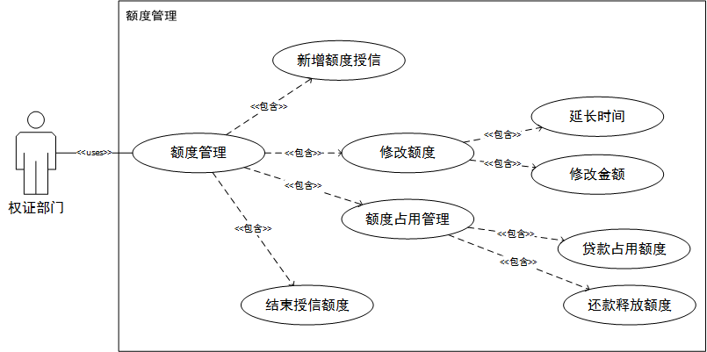
图9、额度管理用例图
引入信用卡“额度管理”的概念。额度合同的生成，受抵押品价值的制约。比如房产价值500万，抵质押率70%，那么授信额度不能超过350万。贷款金额受可用额度余额限制。比如授信额度350万，可用授信余额150万，则新生成贷款总额不能超过150万。授信额度和授信时间可以更改。授信金额增加，需要客户的抵押物品价值增加为前提。额度合同的修改，影响贷款的放款额度。额度金额的减少，不能低于已放款金额合计。
额度模块记录客户在京宝融授信的额度信息，可以查看授信历史和当前可用额度。额度的管理引用“信用卡额度”的概念，授信额度有金额和期限的限制，客户在授信之后不能超出额度金额和额度期限办理业务，额度金额和额度期限可以通过额度变更申请进行调整，已经被使用的额度金额在本金归还后恢复。
授信额度由多种来源额度组成，可以是多个押品可押价值的合计，也可以叠加信用额度。来自押品的额度不能超过可押价值，比如房产价值500万，抵押率70%，那么通过抵押物生成的额度不能超过350万。多种来源组成的额度在办理业务时，同种业务类型申请不能超过同种来源的额度，比如某客户的额度由房产200万、信用50万组成，只能申请不超过200万的房抵类业务和不超过50万的信用类业务，个人资金类业务不受限制。

1.3.4合同管理功能
合同管理，准确的说应该是“计划的管理”。贷款合同流程和付款合同流程中均包括合同管理，区分为贷款合同和付款合同。即“客户还款给金融公司的计划”和“金融公司支付放款机构的计划”。由于其功能相似，就合并成为一个功能。既然是计划，就包括放款时间，收利息时间，收利息金额，收本金时间等。合同管理包括放款管理，利息管理，费用管理，合同展期等子功能。

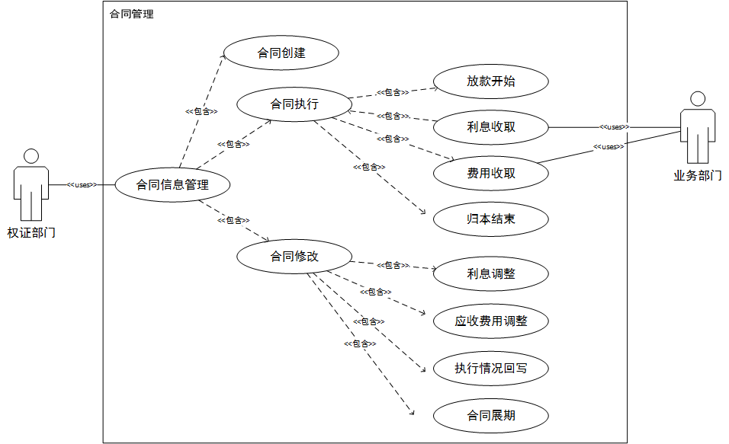
图10、合同管理用例图
建立合同管理，主要用于管理收费计划和付款计划。根据实际情况，可以进行利息调整和合同展期。即调整每月应收利息的大小，以及合同结束日期的延期。调整后，合同计划和执行情况自动的做相应调整。贷款合同自动推送应收单据。放款，收费，收息等单据要跟合同应收单据一一对应，方便财务审核。单据确认后自动推送财务凭证，并挂辅助合同，方便业务财务一体化和成本核算。
贷款合同主要用于管理客户签订的借款合同，记录合同详细信息、收付款计划、放款情况、收付款执行情况。根据实际业务，可以对收付款进行调整和合同展期。付款合同重要由于管理京宝融与放款机构的代付利息本金的计划，记录合同详细信息，付款计划，付款执行情况等。同样可以进行利息调整和展期。

1.3.5财务管理功能
收付款流程其实都是财务管理的功能，是财务的应收，应付，实收，实付在业务系统的实现。大致包括收款和付款两大类，具体包括预收管理，收款管理（计划），收费管理（非计划），付款管理，放款管理，费用调整，工资管理等子功能。
根据业务的实际情况推送给财务应收应付报表；根据费用实际收付情况推送给财务实收实付数据。
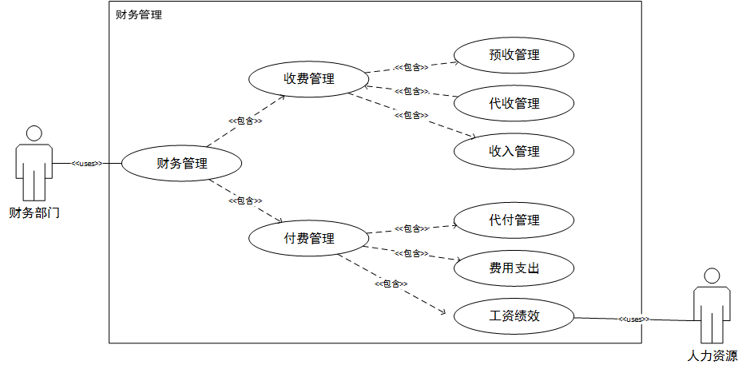
图11、财务管理用例图
根据功能区分为收款管理、付款管理两大类别。具体包括预收管理，比如权证类的费用，下户费用，抵押登记费用等，代收的利息和服务费，成本类的收入和销售类的收入，成本类的支出和费用类的支出，代付利息和本金，支付的绩效工资等等。
允许客户提前缴纳保证金，收取款项时选择“预收收取”，退还预收款时选择“预收退还”。当客户出现其他费用应收是，比如利息，本金等，有限使用预收收取部分抵扣。
客户归还本金时可以提前、按计划、逾期等，选择不同方式时需将收付时间与合同计划进行校验，确保客户情况确实符合单据录入情况。
归还给放款机构的本金或者利息，可以提前、按计划，不会出现逾期。

1.3.6绩效管理功能
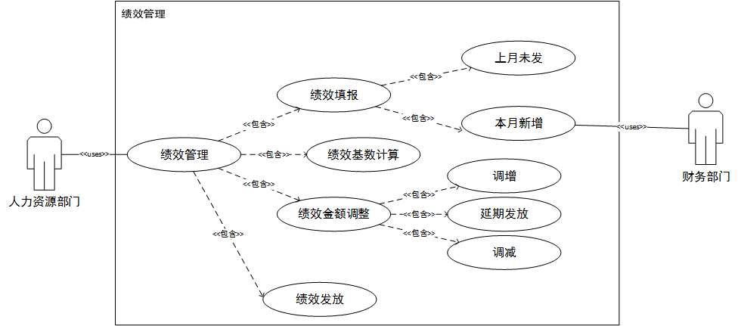
图12、绩效管理用例图
人资绩效：可根据公司制度事先在系统里维护绩效提成规则，再根据业务员的实际收费情况，给人力资源部门推送业务绩效提成报表。
给出每一位销售人员不同的费用类型有效的提成基数。参考的维度有费用类型，资金来源和类型明细。可以查询每笔收款的明细信息供人事参考。调整和计算需要有审批流，审批后生效。

1.3.7报表管理功能
报表功能是独立于流程之外单独设计的功能。因为各个部门，在业务进行的过程的不同阶段，均出现了大量的报表需求，尤其是财务部门的需求，所以单独设计了一个相对独立的功能。根据各部门的实际需求，生成相应的业务报表，并同时实现在移动端的展现。
业务部门比较关系的是放款之前的业务进度情况，以及实际的放款情况。关系到业务工作进展以及个人提成的计算。另外，还关注有多少应收款没有收取。
表2、贷款申请查询
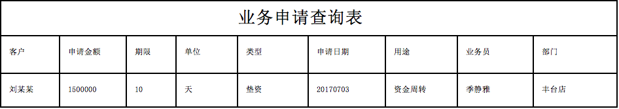
表3、放款情况表
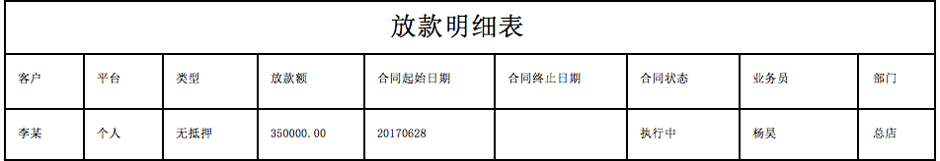
表4、应收款提醒表
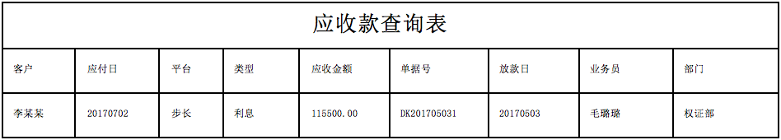
财务部门关心的是应收应付情况，实收实付情况，以及费用情况。
表5、费用明细表
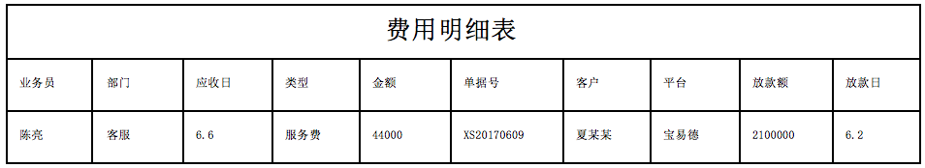
表6、应付款查询表
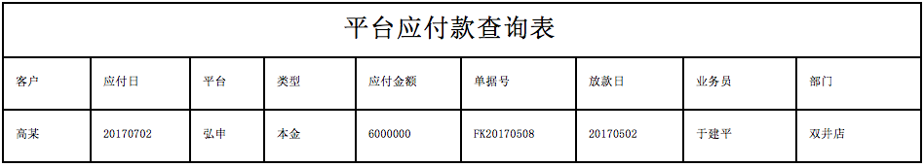
表7、实收情况查询表
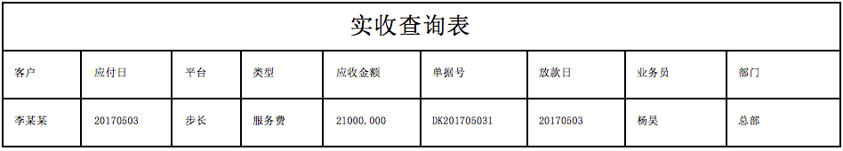
表8、逾期未收情况表
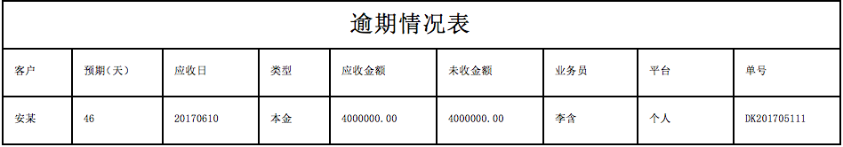
人力资源部门会经常使用跟销售提成计算有关的表。
表9、员工提成基数表

风控人员会随时关注额度相关的使用情况，以避免风险。
表10、额度调整情况表
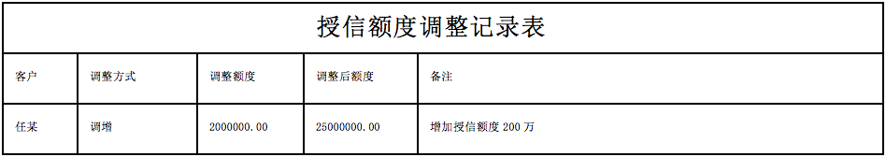
表11、额度变更情况表


1.3.8系统管理功能
系统管理功能，同样是独立于流程之外的单独一个功能，是所有流程实现的基础。主要偏重于后台的配置工作。包括组织架构的管理功能，用户和岗位的管理功能，角色的管理功能等。通过对系统基本信息进行维护，并设置账户登录权限以及相应的数据权限，保证数据安全。

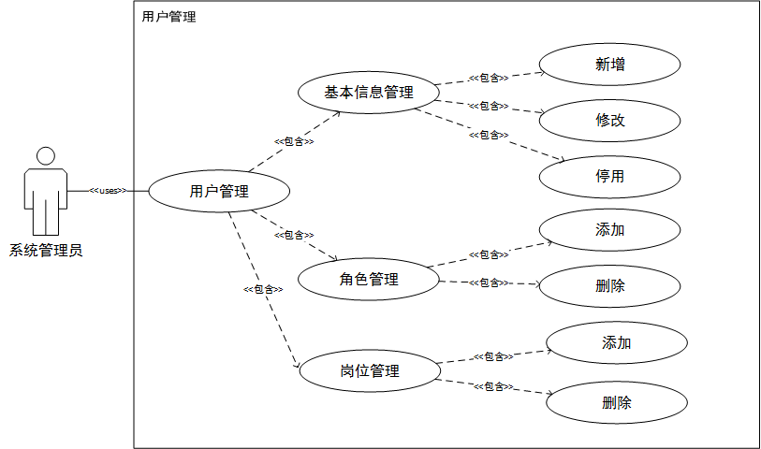
图13、用户管理用例图
总经理可以看到所有的业务数据。权证部门可以看到所有的业务数据，因为他们既是业务员，又是权证员，要参与业务的全部流程。财务要参与从贷款合同开始之后的所有业务的查询，还有相关所有财务单据的审核。风控人员要参与抵押品的审核，抵押品的估值，授信额度的审核。额度调整的审核等。还有所有放款单和本金归还的审批流程，确保资金安全。店长要看到下属所有店员的所有数据权限，而不能看到其他门店的数据。同时管理两个店的店长，要看到两个店的业务单据权限。法务人员，可以看到特定的有法律纠纷的业务的数据权限。权证经理，要有分配工作给权证人员的权限。根据不同的业务类型，比如车贷，房贷，信用贷，其贷款申请的审批，要分别给不同的权证经理去审批。人资部门要有查询相关绩效单据的权限。

1.4非功能需求分析

1.4.1 安全性
首先就是NC系统和业务系统账号的安全性。包括账号身份认证，密码设置的复杂度程度，系统管理员重置密码的机制；用户角色的数据权限机制等等。
其次，是系统运行的安全性问题。包括租用的服务器的性能，网络带宽，网络传输安全等。

1.4.2 可扩展性
整体架构设计要区域平台化。整个系统是每个功能模块的平台，每个模块按照功能独立运作，但是都可以整合在平台之上。关于后台参数配置，界面模版等，尽量做到统一，便于维护。关于审批流，消息提醒，打印格式设定等等通用性的功能，都在平台上统一开发实现，可以适用任何新增模块。
流程设计的灵活性。设置一套可以配置的流程应用体系，使得今后任何可能发生的业务变化都是可以配置实现的。
产品管理平台化。设计一套产品管理平台，适用于任何市面上的金融产品算法。通过合理的，有限的属性，将其分类管理。

1.4.3 易用性
适用互联网公司的特点，充分考虑其人员的实用习惯，客户的易用性等因素，设计产品的界面以及交互。逻辑清晰，操作简单。要克服金融产品的属性字段众多的使用困难，提高客户体验，降低软件使用难度。由于NC—ERP系统的本身的设计局限性，可以考虑在移动端实现。
后期培训要及时，培训文档要详细。要针对不同的岗位来撰写岗位操作手册。

1.4.4性能要求
考虑到互联网公司的快速发展特点，用户数量不做限制，用户并发数量不超过200（目前公司并发用户数量为50个，考虑到公司未来两年会进入高速发展期）。
金融公司涉及更多资金业务往来，系统数据精度按照财务保准，及前端保留小数点后4位，后台数据库保留小数点后8位。
系统设计时要考虑运行资源损耗，每个界面的打开时间不要超过2s。合理设计本地缓存，同步异步存储等。

1.5小结
需求分析是以公司的业务现状为基础，针对存在的问题，梳理和设计相应的流程。在流程之中，将其中的核心需求阶段总结成功能点，将其抽象出来详细描述，最终让流程更加清晰和合理。将复杂的业务情况和产品情况等变成有条理的流程是该系统首先要克服的难点。在此基础之上，是如何将这些业务流程在一套系统之上能够实现。这里着重考虑的是系统的适用性广泛，使用性灵活的问题。再次，是分析系统的易用性，安全性等问题，以及在功能完善的基础之上的附加功能，比如数据权限，审批流程，消息提醒等等。
总之，从原始需求出发，采取从易到难，逐步完善的设计原则。保障系统能够顺利的实现。

第二章、系统设计

2.1设计原则
统一设计原则：统筹规划和设计数据存储结构，数据库模型结构，系统结构以及系统扩展结构等内容，从全局出发，统一设计和考虑。
标准化原则：各项技术要遵循国际标准，如果没有，则遵循行业的相关规范。
先进性原则：系统尽量采用先进的，符合国际发展趋势的技术。设计过程中充分依照国际上的规范，标准，借鉴国内外目前成熟的主流系统的结构，界面交互习惯等，保证系统具有较长的生命力。
适用性原则：保护已有资源，充分利用现有的成熟的ERP的数据，业务逻辑，现有的财务，人力资源等业务模块的功能，以及NC现有平台提供的消息提醒，审批流等等已经实现的，经过验证的功能。在此基础上开发，降低建设成本。
成熟性原则：系统要采用国际主流的，成熟的体系架构来构建，实现跨平台应用。

2.2系统架构方案设计
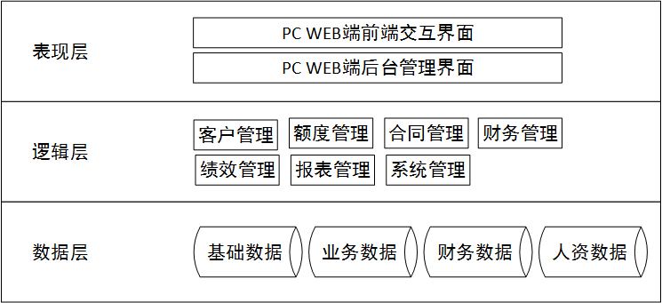
图14、系统架构图
数据访问层包括orcale 和mysql。其中NC—ERP使用的是oracle，人力资源的数据，财务的数据，以及业务端引用的审批流，消息提醒，数据权限等基础的应用部分的数据，均在orcale里操作。业务端的二次开发使用的是mysql数据库，包含了业务端的业务数据，数据字典，以及其他相关开发产品的数据。
业务逻辑层包括了对所有业务的操作，包括客户管理，额度管理，合同管理，财务管理，绩效管理，报表管理，系统管理等。
表现层主要是用于显示数据和接受用户输入的数据，是在PC web端设计的业务全流程的使用交互界面。又分为前端使用和后台管理两部分。
金融服务业务系统是在用友NC的UAP平台上开发。数据库使用ORACLE 11g，服务器搭建在阿里金融云的WINDOWS SERVER2012上 。在此基础上，是用友NC的核心技术平台，以及报表工具，建模工具等NC应用平台。再之上的功能模块包含了系统管理，客户管理，额度管理，合同管理等业务模块以及为财务部门提供数据的财务管理和为人力资源部门提供数据的人资绩效模块。最上面，是整合多个模块的整体金服服务业务的解决方案，包括数据之间的打通，业务流和审批流的联通，报表的合并等。

本系统分为基于用友NC-ERP平台的业务系统，财务系统，人力资源系统，以及基于移动端的业务系统。其中基于用友NC-ERP平台的系统，采用用友的IUAP开发平台，其财务系统，人力资源系统，包括业务系统中的用户，组织架构和数据权限部门，都是使用用友原本的功能。只是根据企业现有的特点进行了配置工作。而ERP平台的业务系统，移动端的业务系统，以及业务系统跟财务对接凭证，跟人资对接绩效这些部分，是原本没有的，全部需要从头设计，开发来完成。

2.3系统功能结构设计

结合京宝融金服公司的业务，设计出的管理系统的功能结构图如下所示：

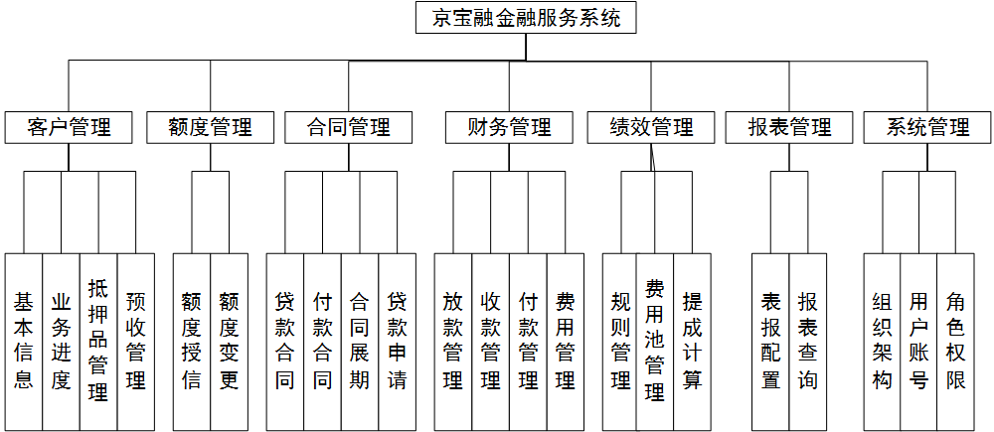
图 15、 系统功能结构图
具体功能描述如下：
客户管理，包括添加和维护客户姓名电话等基本的信息；添加和维护客户所有资产的基本信息和评估信息；随时记录客户的业务进度信息；添加和维护客户的预收费情况的记录和使用情况等；
额度管理，基于客户的授信额度的添加；金额修改，有效时长修改；额度占用和释放的情况记录，以及额度终止等；
合同管理，包括基于业务的“应收还款计划”的查询和提醒；对“应收还款计划”进行放款、收利息、收服务费、收本金等费用管理的操作；对“应收还款计划”进行利息调整、合同展期等合同计划变更操作；
财务管理，包括应收报表和提醒，应付报表和提醒，实际收款确认，实际付款确认等；
绩效管理，包括业务绩效提成规则的添加和维护；根据提成规则生成《提成基数表》。
报表管理，包括报表的建模功能和报表的查询功能。
系统管理，包括系统组织结构设置，岗位设置；员工账号设置；数据权限设置等。

2.4网络拓扑方案设计
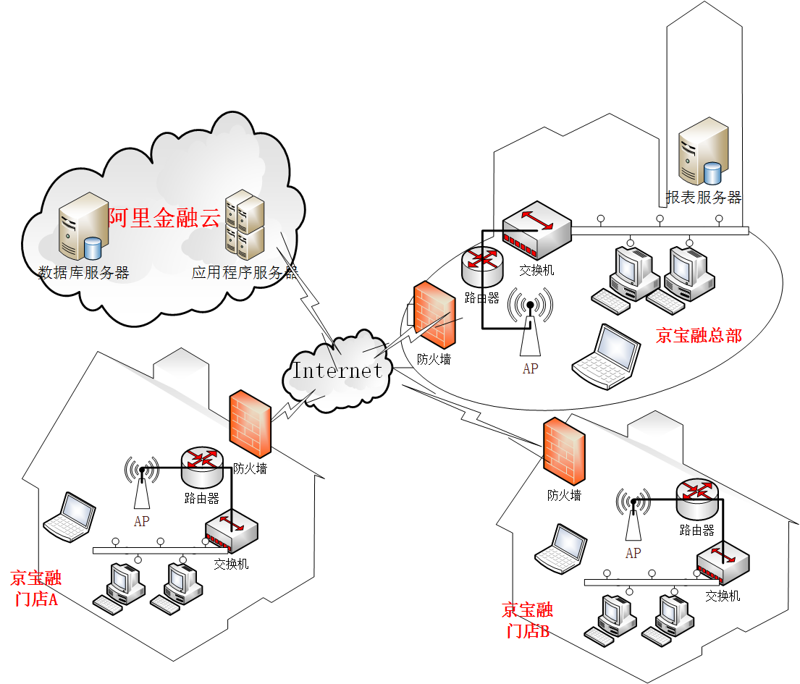
图16、网络拓扑图
综合考核成本投入和数据安全等因素，租用阿里金融云来部署ERP的数据服务器和应用服务器。公司总部和各个分支机构均通过公网访问ERP，各个机构内部分别搭建有线网络和无线网络。考虑报表的数据安全级别较高，报表服务器部署在公司总部，暂不提供外网访问服务。
应用服务器配置：Windows Server 2012 R2; 64位操作系统；基于X64的处理器:2.49GHz;内存16GB；硬盘空间400GB
数据库服务器配置：Windows Server 2012 R2; 64位操作系统；基于X64的处理器:2.49GHz;数据库orcl11.2.0.1.0 – Production；内存32GB；硬盘空间400GB
报表服务器配置：Windows Server 2012 R2; 64位操作系统；基于X64的处理器:2.49GHz;内存32GB；硬盘空间128GB

2.5数据库相关设计
根据系统需求设计文档，进行开发技术评审。首要就是设计数据库结果。以下列出本系统需求的主要数据库表以及ER图。由于绝大部分的业务数据均是在oracle中存储，因此一下数据库均以oracle数据库的设计为例说明。

2.5.1个人客户相关
客户管理相关的数据结构设计如下，以“客户”表作为主表，主键是客户id，并通过外键业务员id跟业务员信息以及部门信息关联，通过外键客户编码与抵押品信息和预收信息关联。
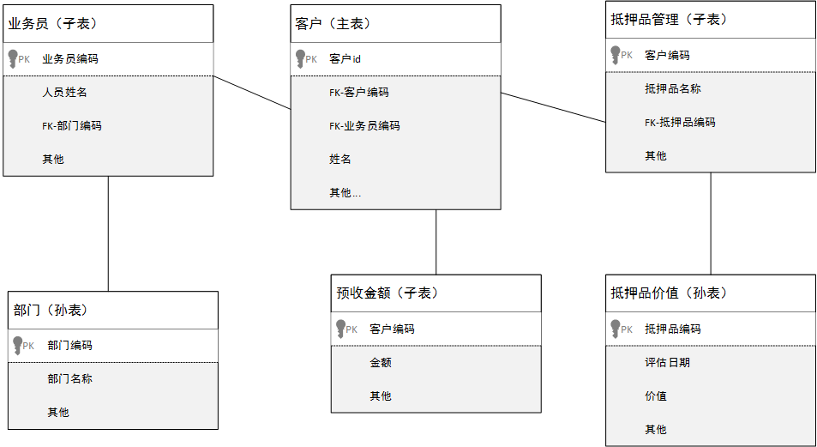
图17、个人客户相关数据库E-R图
以下是相关的主要数据表。
表12、客户信息数据库表（主表）
字段名称 | 列 | 字符类型
主键 | pk_bill | char(20)
编码 | vcode | varchar2(50)
客户名称 | vname | varchar2(50)
客户来源 | vdef30 | varchar2(101)
客户类别 | custcate | varchar2(20)
是否信贷客户 | vdef27 | varchar2(101)
证件类型 | idtype | varchar2(20)
证件号码 | idno | varchar2(50)
联系电话 | tel | varchar2(50)
性别 | gender | number(38)
出生日期 | birthday | char(19)
法务咨询 | vdef32 | varchar2(101)
销售经理 | manager | varchar2(20)
销售人员 | vdef99 | varchar2(101)
部门 | vedf29 | varchar2(101)
邮箱地址 | vdef17 | varchar2(101)
户籍所在地 | vdef15 | varchar2(101)
住宅地址 | vdef8 | varchar2(101)
名下房产 | vdef16 | varchar2(101)
子女状况 | vdef4 | varchar2(101)
客户类型 | custtype | varchar2(20)
预收可用金额 | vdef31 | varchar2(101)
押品总价值 | vdef100 | varchar2(101)

表13、抵押品登记表（子表）
名称 | 列 | 字符类型
主键： | pk_bill | char(20)
单据编号 | vbillcode | varchar2(50)
借款人名称 | mortgagor | varchar2(20)
抵押物所有人 | vdef4 | varchar2(101)
抵押物名称 | vname | varchar2(50)
押品类型 | collateraltype | varchar2(20)
评估机构 | regunit | varchar2(50)
评估日期 | regdate | char（19）
评估价值 | assessamount | number（28.8）
押品数量 | num | number（38）
押品单位 | unit | varchar2(50)
抵/质押率 | creloanrate | number（28.8）
可压价值 | usablevalue | number（28.8）
备注 | vdef3 | varchar2(101)

2.5.2额度管理相关
额度管理相关的数据库结构是以额度授信表为主表，主键就是授信id。并通过外键客户编码关联客户信息和业务员信息，通过外键授信单据编码关联额度变更信息和额度占用情况。

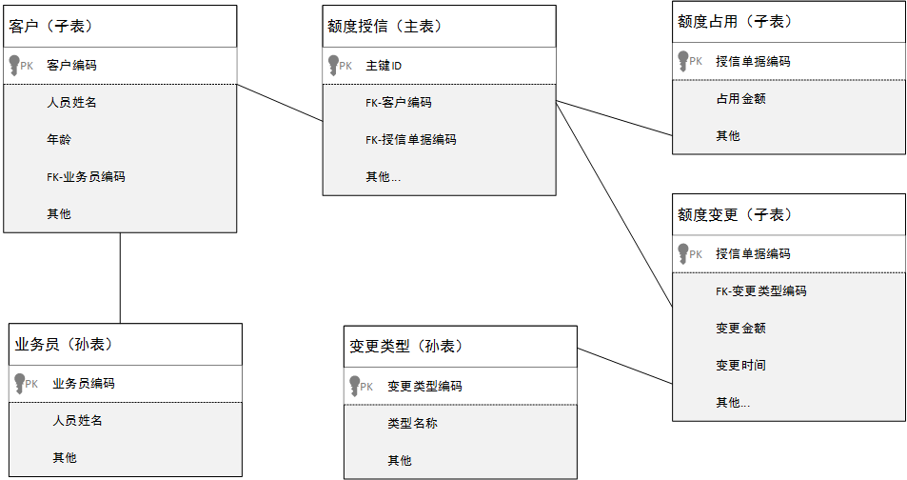
图18、额度管理相关数据库E-R图
以下是相关的重要数据表：
表15、额度授信表（主表）
名称 | 列 | 字符类型
主键： | pk_bill | char(20)
借款人 | cust | varchar2（20）
额度期限 | period | number（38）
期限单位 | periodunit | varchar2（20）
贷款类型 | vdef11 | varchar2（101）
类型明细 | vdef12 | varchar2（101）
额度开始时间 | begindate | varchar2（19）
额度结束时间 | enddate | varchar2（19）
授信金额 | amount | number（28.8）
可用金额 | vdef9 | varchar2（101）
单据编码 | vbillcode | varchar2（50）
业务流程 | busitype | varchar2（20）
交易类型 | ctranstype | varchar2（20）
单据状态 | fstatusflag | number（38）
审批流状态 | fpfstatusflag | number（38）
单据日期 | dbilldate | char（19）

表16、授信额度变更表
名称 | 列 | 字符类型
主键 | pk_bill | CHAR(20)
来源单据号 | vsrccode | VARCHAR2(40)
客户 | cust | VARCHAR2(20)
贷款期限 | period | NUMBER(22)
期限单位 | periodunit | VARCHAR2(20)
授信金额 | amount | NUMBER(22)
调增/减 | vdef300 | VARCHAR2(101)
调整额度 | vdef299 | VARCHAR2(101)
调整后额度 | vdef298 | VARCHAR2(101)
贷款类型 | vdef11 | VARCHAR2(101)
类型明细 | vdef12 | VARCHAR2(101)
延长期限 | vdef297 | VARCHAR2(101)
期限单位 | vdef296 | VARCHAR2(101)
开始时间 | begindate | CHAR(19)
结束时间 | enddate | CHAR(19)

2.5.3贷款管理相关
贷款管理相关是根据业务放款阶段设计的，包括还款计划，执行情况，费用回写等数据。数据结构是以贷款合同为主表，主键为合同id，通过外键客户编码关联客户信息，通过外键业务员编码关联业务员信息和部门信息，通过外键计划费用单号管理还款信息，费用调整信息，通过外键合同编码管理付款合同，展期合同等。
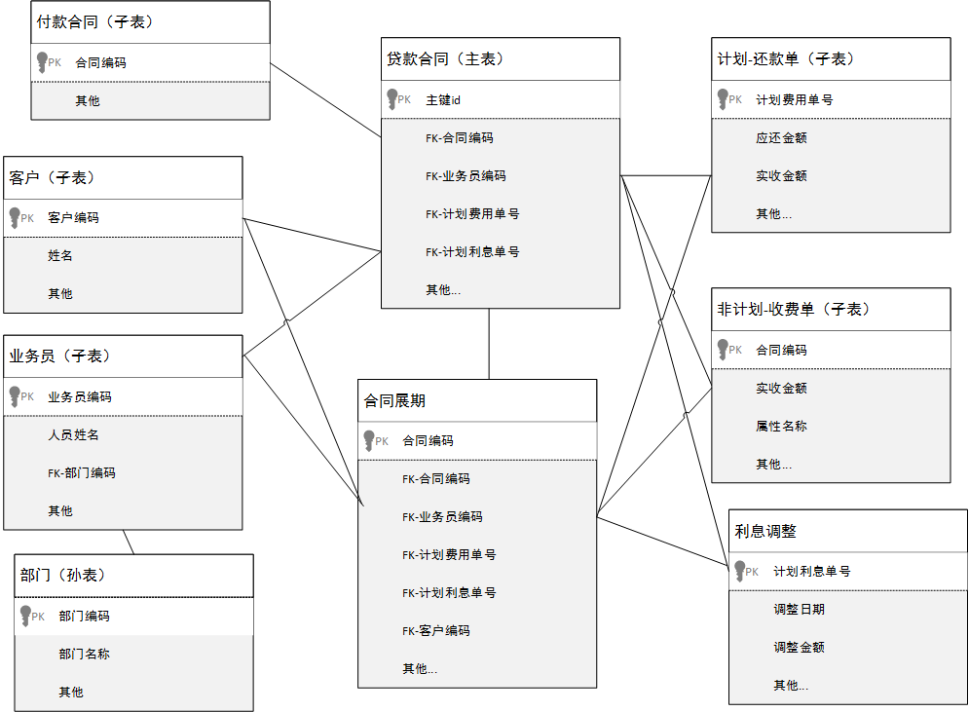
图19、贷款管理相关数据库E-R图
以下是贷款管理相关的主要数据表：
表17、贷款合同表（主表）
名称 | 列 | 字符类型
主键 | pk_bill | char(20)
相关贷款合同 | vdef5 | VARCHAR2(101)
借款人 | cust | VARCHAR2(20)
币种 | currtype | VARCHAR2(20)
销售人员 | vdef18 | VARCHAR2(101)
部门 | vdef6 | VARCHAR2(101)
权证人员 | vdef3 | VARCHAR2(101)
合同状态 | contstatus | NUMBER(22)
业务流程 | busitype | VARCHAR2(20)
交易类型 | ctranstype | VARCHAR2(20)
资金来源 | vdef7 | VARCHAR2(101)
贷款产品 | product | VARCHAR2(20)
放款平台 | vdef4 | VARCHAR2(101)
担保方式 | assure | VARCHAR2(20)
贷款类型 | vdef1 | VARCHAR2(101)
类型明细 | vdef8 | VARCHAR2(101)
贷款金额 | amount | NUMBER(22)
贷款期限 | period | NUMBER(22)
贷款单位 | periodunit | VARCHAR2(20)
平台年化 | vdef48 | VARCHAR2(101)
是否收取上扣利息 | vdef47 | VARCHAR2(101)
代收上扣利息 | vdef50 | VARCHAR2(101)
是否上利息 | vdef46 | VARCHAR2(101)
还款方式 | repayment | VARCHAR2(20)
合同起始时间 | begindate | CHAR(19)
合同结束时间 | enddate | CHAR(19)
实际放款日期 | startdate | CHAR(19)
实际结束日期 | stopdate | CHAR(19)
起息日 | valuedate | CHAR(19)
结息日 | settledate | NUMBER(22)
贷款余额 | balance | NUMBER(22)
贷款利率 | fixrate | NUMBER(22)

表18、还款单
名称 | 列 | 字符类型
借款人 | cust | VARCHAR2(20)
付款日期 | receiptdate | CHAR(19)
贷款产品 | product | VARCHAR2(20)
资金来源 | vdef2 | VARCHAR2(101)
放款平台 | vdef1 | VARCHAR2(101)
付款合同 | contract | VARCHAR2(20)
币种 | currtype | VARCHAR2(20)
销售人员 | vdef18 | VARCHAR2(101)
部门 | vdef19 | VARCHAR2(101)
业务流程 | busitype | VARCHAR2(20)
单据状态 | fstatusflag | NUMBER(22)
实还本金 | principal2 | NUMBER(22)
应还本金 | principal1 | NUMBER(22)
应还利息 | accrual1 | NUMBER(22)
实还利息 | accrual2 | NUMBER(22)
应付返息 | default1 | NUMBER(22)
实付返息 | default2 | NUMBER(22)
应收罚息 | penalty1 | NUMBER(22)
实收罚息 | penalty2 | NUMBER(22)
收款金额 | amount | NUMBER(22)
单据编码 | vbillcode | VARCHAR2(50)

另外，还有付款合同相关，组织结构相关，数据权限相关等数据结构的逻辑设计，这里就不一一列举。

2.6小结
本章根据系统的需求，对系统的设计框架进行了详细的描述，包括设计原则，技术选型，系统架构的设计，系统功能树形结构的设计，网络的设计，数据库的设计等等。将已经明确的需求，有逻辑有层次的一步步落实，最终形成具体的功能描述，为开发的评审提供了翔实的材料，是开发工作展开的重要依据。

第三章、系统详细设计与实现
本章是在系统功能设计的基础之上，围绕的每一个具体的功能，进一步分析其在整个系统中的功能和逻辑关系，形成具体功能模块的概念。通过“类图”和“时序图”，详细描述模块之间的依存关系，逻辑关系，系统功能执行的流程等等。

3.1客户管理模块详细设计
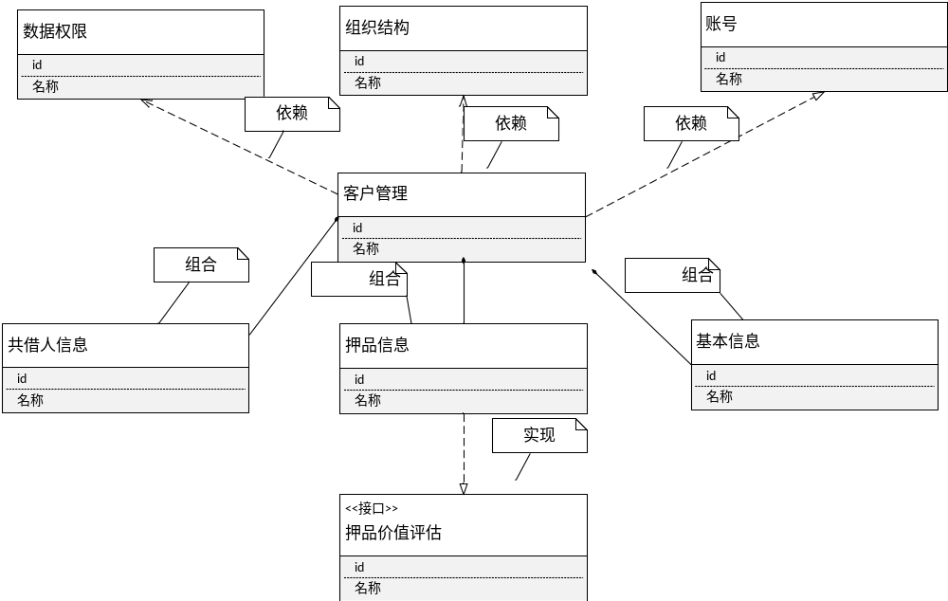
图20、客户管理类图
客户管理模块，是根据客户管理相关功能设计而成，包括客户信息管理，预收管理，业务进度管理，抵押品信息管理四个子模块。必填项包括：客户名称、客户来源、客户类别、是否信贷客户、证件类型、证件号码、联系电话、性别、销售经理、销售人员、部门。
身份证号码系统自动校验，身份证号码不详时需在身份证号码位置填入客户姓名；销售经理需选择部门负责人，如果选择错误此客户和所有相关数据将不能查询（数据权限仅对业务部门生效）；预收可用金额为客户的预收款当前可用金额，进行预收款退还或转为利息服务费等会相应减少；每一笔业务的所有信息（包括申请信息、业务办理进度、放款信息、收款信息、客户资料收还等）需在当前业务进展状况中记录；抵押物关联在押品信息中，多个抵押物分别增行关联；权证部门在权证办理人员中录入业务办理日期和办理人员等等。

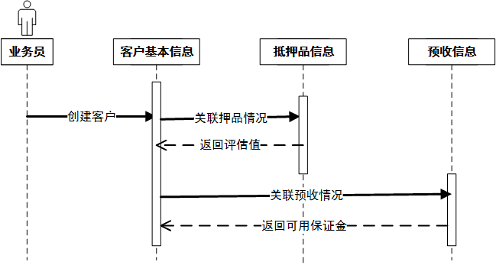
图21、客户管理时序图
所有有数据权限的用户都可以在个人客户表体增加行，写当前借款人的业务状态（增加自定义页签，自定义字段），需要留下相关用户信息及记录增加时间（自动获取当前操作用户及服务器时间）。表体信息只能增加不能删除，只能修改当前用户自己增加的信息。在个人客户节点增加一个按钮：生成额度授信。用户点击该按钮生成自由态的额度授信单，跳转至额度授信节点，填写相关额度授信信息。个人客户节点增加一个页签，押品信息，用户在此关联押品信息节点录入的押品，包含字段:‘押品名称’'押品总价值'‘抵押人名称’。节点‘押品登记’审批之后回写押品信息到押品信息页签表头增加按钮：联查押品信息，可通过此按钮联查押品信息。
若押品价值做了变更，额度合同关联的押品的总价值实时更新。一个客户只能做一笔额度合同。后续所有单据都可以点击单据上的查看CRM信息按钮，打开对应客户的CRM单据。
通过新增按钮增加一个客户，每个客户创建时生成唯一编码，包括客户编码和客户主键。客户池中的客户身份证号码唯一，生成客户时若客户池中存在相同的身份证号码，则不能生成新客户。由于部分线下接待客户不能获得客户实际身份证号，支持证件号码不详选项，无需录入按照身份证号码规则录入。
可以按照是否信贷客户、黑名单、名下房产、客户类别、客户来源、法务咨询等维度对客户进行分类。客户基本信息可以随时修改，每次修改生效后记录变更前和变更后内容。在列表查询状态下可以批量变更业务人员和业务经理。变更客户所属的业务人员（跟单业务）和客户所属的业务经理（上级汇报对象）时会影响客户后续的业务单据数据权限。
支持通过卡片和列表方式查询；存在后续业务时不能删除；在附件管理关联客户的申请材料；可以关联已审批的押品信息，查询已关联的押品信息；展示客户目前可用的预收金额；记录客户回访记录（客服），支持录入、删除、修改。

3.1.1抵押品管理子模块详细设计
抵押品管理子模块是客户管理模块中比较复杂的一个，这里重点说明如下。
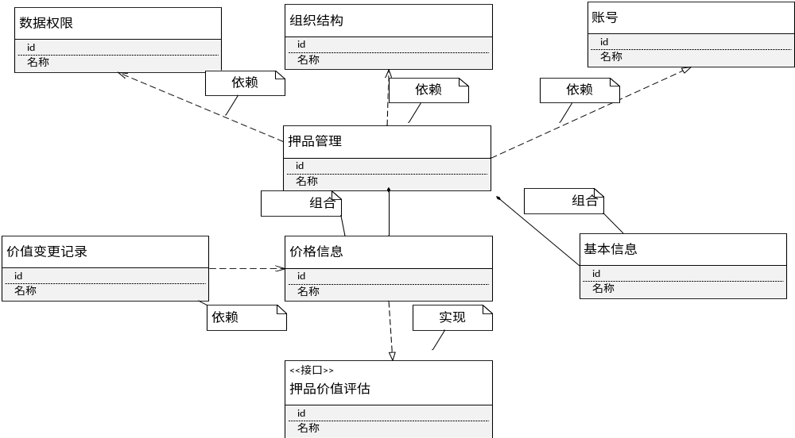
图23、抵押品管理类图
抵押品管理是根据实际业务中的对客户提供的房屋，车辆等抵押品进行价值评估的业务环节设计而成。包括抵押品信息的记录，抵押品价值的评估，评估记录的管理，评估记录在客户信息里的展示，评估结果在额度授信环节的应用等等功能。
必填项包括：借款人名称（会与个人客户相绑定）、抵押物所有人、抵押物名称、押品类型及押品价值下全部项。
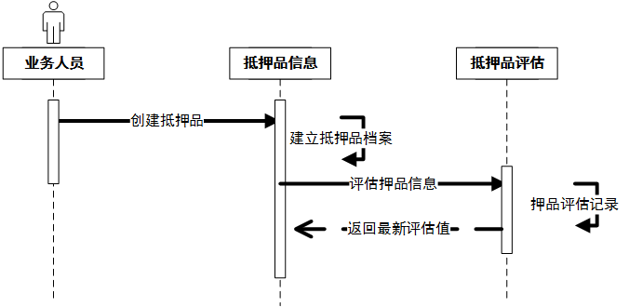
图22、抵押品管理时序图

当业务类型为抵押类业务、垫资类业务的时候，需要录入押品信息，启用上述若干功能；若遇到借款人名称与抵押物所有人不一致的情况，客户信息要将借款人和抵押物所有人都填写清楚，方便后续审核；通过新增按钮增加一个押品，每个押品必须关联一个借款人和抵押物所有人，必须为已生效的客户，借款人和抵押物所有人可以是两个不同的客户。
非保存状态的押品单据不可修改基本信息，可以对评估值进行变更。变更评估价值时，原评估价值作为评估历史记录保留。关联此押品的单据显示最新评估价值
支持通过卡片和列表页面进行押品信息和价值查询。已审核的押品不能删除，已被引用的押品不能删除。在附件管理关联客户的押品材料。押品登记可以配置审批流程。

3.2额度管理模块详细设计
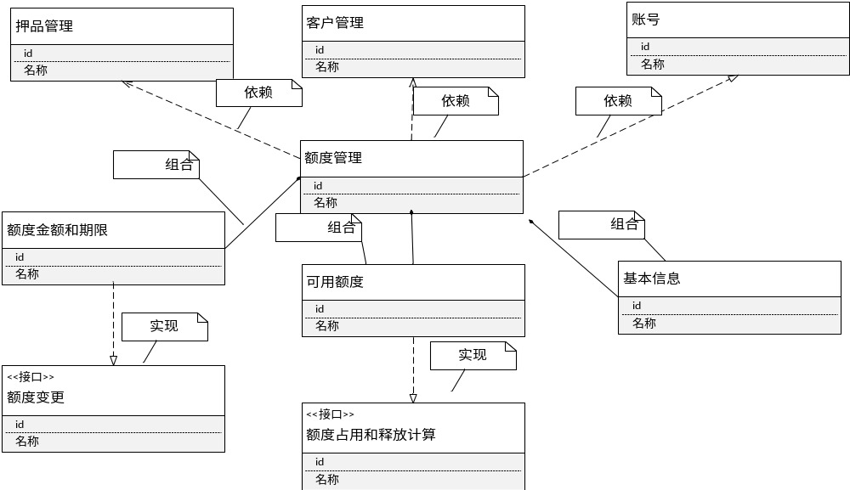
图24、额度管理模块类图
额度管理模块是根据实际贷款业务中的对客户的风险进行控制的业务阶段的具体环节设计而成。包括相关征信资料的收取和审核，根据抵押品的估值给出授信额度，根据风险的不同对额度进行调整，当贷款放款是对额度的占用记录，当归还本金时对占用额度的释放，当业务发生变动是对额度进行时间和金额上的调整等等功能。

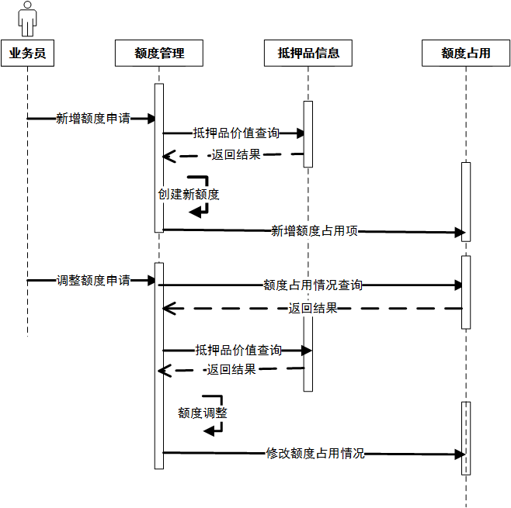
图25、额度管理时序图
额度授信必填项包括：额度期限，期限单位，贷款类型，类型明细，额度开始时间，授信金额。期限单位最小为月，如申请十天，则写一个月；银行批贷函，房产评估报告等明确的额度金额产生之后再录入，注意额度授信的时间范围适当扩大一些。例如，实际3个月要填4个月，在额度期限上放宽些；额度授信的金额不能小于审批后的贷款申请中的申请金额。如，700万的合同需要垫资100万，之后需要有两个贷款合同，都根据此额度授信来做，则此额度授信填写的应是700万的额度。如果目前额度不满足业务，需要在额度授信变更中追加额度或延长期限。可用额度在贷款申请审批后扣除，后续贷款合同本金归还后恢复。贷款合同信息中显示此额度授信相关联贷款合同。先制后抵类业务，在额度被第一笔贷款占用时，可先生成第二笔业务的贷款申请，待第一笔业务结束后再审批通过。可以生成贷款申请和额度授信变更等等。
额度授信可以通过点击个人客户上‘生成额度授信’按钮生成，也可以通过新增的方式，参照个人客户来生成。增加‘额度授信变更申请’按钮，可直接点击此按钮来发起额度授信变更。增加‘贷款申请’按钮，可直接点击此按钮来发起贷款申请，只有额度授信审批通过之后才可以点击‘贷款申请’按钮，否则提示用户：额度授信未审批，不能发起贷款申请，请先进行额度授信审批。
贷款合同信息回写额度授信，包括：贷款合同编码、贷款金额、贷款期限、贷款利率、放款平台、放款日期、归本日期、贷款合同状态、是否有过逾期等。额度授信相关联的贷款合同放款时校验额度授信可用额度是否大于等于贷款合同放款金额，否则放款不能提交。贷款申请单提交时占用额度授信单的授信金额。贷款申请审批不通过、贷款合同审批不通过、放款单审批不通过、贷款合同归还本金时释放额度授信的可用额度，贷款合同审批不通过、放款单审批不通过贷款申请的单据状态均为作废。
个人客户中关联的押品信息可以带到额度授信中，担保方式为担保或者混合时不校验额度授信中押品的可用价值和额度合同授信金额之间的关系。（抵押品信息只是给风控做参考，不通过抵押品的价值去控制额度）。若押品价值做了变更，额度授信关联的押品的总价值实时更新。

3.2.1额度变更子模块
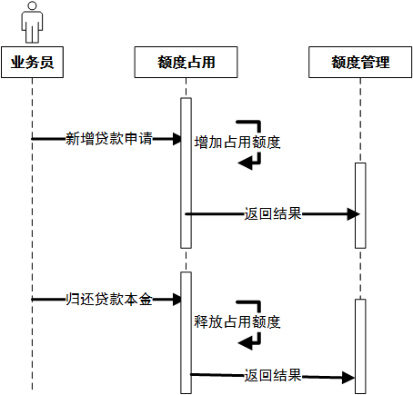
图26、额度占用和释放时序图
额度授信变更是额度管理模块中比较复杂的一个子模块。是按照实际风控额度管理过程中的贷款情况发生变化的环节的相应规则，设计而成的。包括了从授信额度申请，金额大小调整，授信时间调整的控制规则以及相应的依据和记录；还包括从贷款申请，部分本金归还，全部本金归还，新贷款申请过程中的额度占用情况的管理。
新增节点“额度合授信变更申请”，参照额度授信制单，可以变更额度授信单的授信期限、额度金额，期限只能调长，不能调短，期限调整生效之后，额度合同的结束日期自动后延。授信金额可以调增可以调减，调增逻辑：在申请单上填写追加额度，额度合同变更申请单审批通过之后，额度变更生效。调减逻辑：若授信金额≠可用金额，调整后的授信金额不能小于额度合同已占用的可用金额。若授信金额=可用金额，则调减后的授信金额不能小于0。
也可以通过点击额度授信上的‘额度授信变更’按钮来发起变更。该节点包含审批流，额度授信变更申请单审批之后变更生效。在额度授信表体新增页签，回写额度授信的变更记录。额度授信表头的授信金额、生效日期和表体最新变更记录保持一致。将单据自定义项扩展至100个。
额度变更必填项包括：贷款类型，类型明细等。
期限单位最小为月，如申请十天，则写一个月。可以联查单据和个人客户信息。接到客户申请贷款的意愿后，业务部门发起额度评估申请，风控部门对客户资质、押品价值进行综合评估，给出授信额度和额度期限，决定客户可申请到的贷款额度和贷款期限，此客户在授信额度范围内可以办理业务。额度授信单据在审批通过后生成客户的可用贷款额度和额度期限，客户在贷款申请时校验，申请金额必须小于等于可用额度，申请日期加上申请期限必须在额度期限范围内。贷款申请审批通过后扣除与申请金额相等的可用金额，后续业务本金归还后恢复可用额度。如果贷款申请审批不通过，不扣除可用额度。后续业务展期时，展期结束日期如果超过额度期限，则无法展期。
通过客户生成额度授信，每个客户的额度授信唯一。记录授信额度的组成，体现不同来源的额度。非保存状态的单据不可修改。支持卡片和列表方式查询。非保存状态和审批生效的额度授信不可删除。额度授信可以根据额度来源配置审批流程。额度授信控制贷款申请的申请金额和申请期限、展期的期限。
展示客户每笔业务的申请信息。展示客户每笔业务的放款信息和归本信息。额度授信可以联查上下游单据。
通过额度授信生成额度授信变更，额度授信变更单据仅对相关联的额度授信单据生效。可以增加、减少额度，可以增加、减少期限，调整生效后的额度和期限回写到额度授信。额度金额调减时的调减金额不能超过当前可用额度。额度期限调减时校验此额度授信关联的业务，调减后的额度结束日期不能早于业务计划结束日期。非保存状态的单据不可修改。支持卡片和列表方式查询。非保存状态和审批生效的额度授信变更不可删除。额度授信变更可以根据额度来源配置审批流程。额度授信变更可以联查上游单据。

3.3合同管理模块详细设计
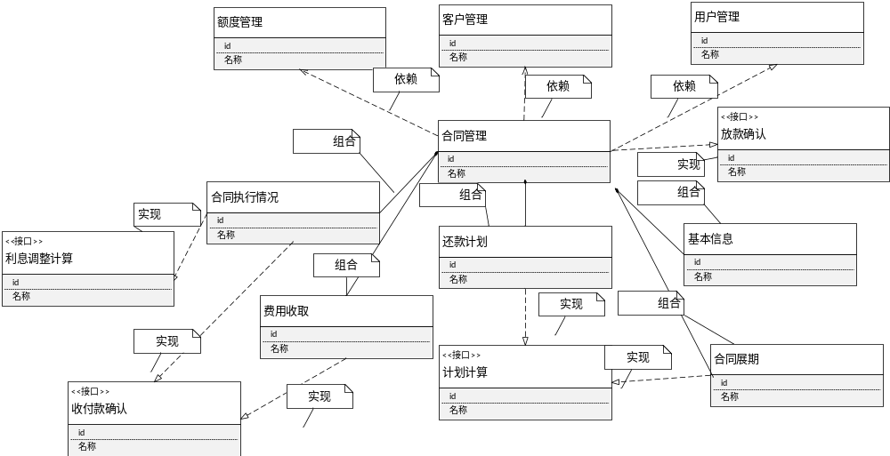
图27、合同管理模块类图
合同管理模块是根据实际贷款业务中的从贷款申请发起到贷款本金归还这一个期间的多方费用的计划发生情况，变动调整，实际执行的记录进行管理的过程来设计的。包括金融公司和客户之间的“代收利息计划”，“费用收取计划”，金融公司和放款机构之间的“代付利息计划”，“代偿本金协议”，以及金融公司与其他第三方机构和个人的资金往来的计划情况，还有非计划费用情况的管理。包括贷款合同，付款合同，展期合同，利息的管理，费用的调整，非计划费用的收取等等子功能。
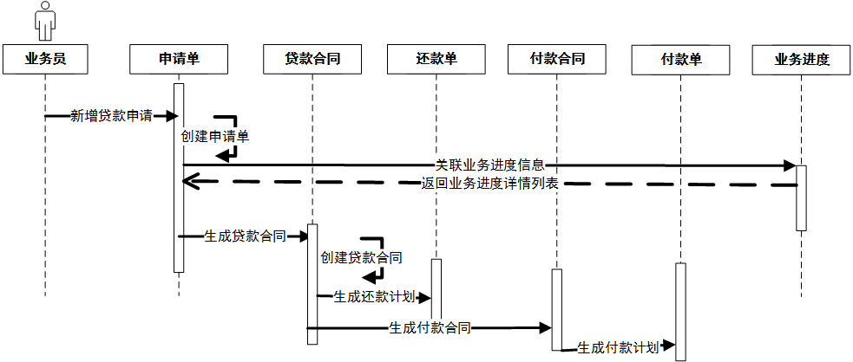
图28、合同管理模块时序图

3.3.1贷款申请子模块
贷款申请是合同管理模块的起始，是根据实际业务中由业务部门向权证部门提及客户的贷款申请以及相应的资料的过程设计而成。必填项包括：贷款类型，类型明细，申请金额，申请期限，期限单位，是否一次性收取费用，一次性收取费率（%），每月收取费率（%），利息（%），贷款用途，销售人员，销售经理，部门，还款来源，客户来源，返费（%）。
贷款申请的确认，就意味着授信额度占用的确认。
是否一次性收取费用选是的情况，一次性收取费率（%）填写点位，每月收取费率（%）填0；是否一次性收取费用选否的情况，一次性收取费率（%）0，每月收取费率（%）填点位，上述点位均为服务费或垫资服务费点位，不包含其他费用。返同行、返平台等要具体备注业务信息，并录入“返费（%）”字段。利息率录入为利率/月，不代收息的情况需在备注中注明。个人资金，十天期限填利息固定为0.7%，一个月期限填为2.1%，特殊情况需备注。除利息及服务费外，收取或支付其他费用需在备注中注明，返费要额外注明返还方式和返还日期。
上述内容不包含银行、平台返点，银行及平台返点在备注中描述清楚，到账后录入费用（销售类）管理。附件中需要拍照片，不能拍照片的特殊情况，要写进备注。如果申请的业务类型发生变动，原贷款申请为审批不通过，重新申请业务。可以生成贷款合同与权证费用单。
可通过点击额度授信按钮‘贷款申请’来新增单据，也可以通过点击新增按钮，参照额度授信来生成。一个额度授信可以生成多笔贷款申请。贷款申请增加按钮‘录入权证类费用’，点击该按钮，弹出‘费用（权证类）管理’单，可通过点击该按钮直接进行费用录入。贷款申请单审批通过之后，才能点击该按钮录入权证费用，否则提示：贷款申请单未审批通过，请进行贷款申请单审批。
贷款申请增加‘生成贷款合同’按钮，点击该按钮跳转至‘贷款合同’节点，生成一张自由态的贷款合同，录入贷款合同信息后保存。贷款申请单审批通过之后，才能点击该按钮生成贷款合同，否则提示：贷款申请单未审批通过，请进行贷款申请单审批。一张贷款申请只能生成一笔贷款合同，贷款申请和贷款合同是一对一的关系。贷款申请和权证费用单是一对多的关系。
根据功能区分成贷款合同、展期合同、付款合同和付款展期合同。贷款合同和展期合同用于记录京宝融与客户之间的收付款信息等内容，展期合同是贷款合同变更后的合同。付款合同和付款展期合同用于记录京宝融与平台之间的收付款信息等内容。业务中不需要京宝融代收利息和本金的业务，无需生成付款合同。

3.3.2贷款合同子模块
贷款合同子模块是根据实际业务中的金融公司和客户之间的收付款情况的计划和执行情况，变动情况设计而成。包括贷款计划，贷款执行情况，费用收取计划，非计划费用的收取，利息的调整，费用的调整，合同放款和合同归本等等。必填项包括：贷款产品，资金来源，贷款金额，贷款类型，类型明细，放款平台，是否收取上扣利息，代收上扣利息，平台年化（%），是否上收息，合同起始时间，收取费用（服务费/垫资费），是否一次性收取费用，一次性收取费率（%），每月收取费率（%）等等。
客户申请的业务批贷后，可以签订贷款合同，体现客户在面签时签订的借款合同信息，包括贷款产品、资金来源、贷款利率、贷款期限、还款方式等内容，根据批贷函内容计划放款日期和计划放款本金。贷款合同生成后，系统根据合同信息生成收款计划。资方放款后，在贷款合同记录实际放款日期和放款金额，系统根据合同信息生成收款执行计划，此时合同生效。（部分业务实际放款金额会少于计划放款金额，此时生成的收款执行计划中应收利息等会少于原计划）
资方为银行的业务中，有部分实际放款金额会高于借款合同约定的贷款本金，并且无法估计计划放款日期，这部分业务可以在临近放款时生成贷款合同。贷款合同由审批后的贷款申请生成，每个贷款申请只能生成一个贷款合同。
贷款合同选择不同贷款产品时生成的收款计划算法不同，贷款产品主要包括垫资和抵质押产品计息周期分为360天/年和365天/年。银行类产品的收款计划中不生成应收利息。根据业务类型分为房贷产品、车贷产品。自由贷产品可以按照实际业务情况手动修改收款计划。
贷款合同生成后，系统根据合同信息生成收款计划，通过不同的后续操作会对原计划进行回写，生成新的执行计划。贷款合同生成后，根据合同信息生成收款计划。根据放款操作生成收款执行计划。根据收款操作变更收款执行计划，合同提前还部分本金时，后续收款计划中的应收利息等按贷款余额计算。
根据展期操作追加收款执行计划，合同有后续展期操作时，展期合同中的执行计划追加到原合同执行计划中。当展期合同因收款操作导致展期执行计划发生变更时，原合同收款执行计划同步变更。根据后续操作生成合同状态，贷款合同的合同状态可以体现当前业务进度。贷款合同生成后状态为待放款。贷款合同放款后状态为执行中。贷款合同的收款执行计划全部结清后状态为已结束。
贷款合同的所有后续操作生成贷款合同执行情况。根据放款操作生成合同实际开始日期和计划结束日期，放款确认后贷款合同生效，记录实际放款日期，生成计划结束日期。部分本金放款对贷款合同起始结束日期不造成影响。根据收款操作生成起息日和结息日，起息日和结息日影响当前应收款的计算。贷款合同的每一期收款执行计划都有一个开始日期和结束日期，起息日为当前收款执行计划的开始日期，收款执行计划中的每一期结清后，起息日自动跳转至下一期计划的开始日期。结息日为当期计划的结束日期。如果收款执行计划有一期以上未结清，起息日为最早一期收款执行计划的开始日期，结息日为当期计划的结束日期。首期起息日和结息日可在合同生成之前手动输入。
根据放款操作和收款操作生成贷款余额，贷款余额是贷款合同当前未还本金。放款操作后，会生成放款金额相等的贷款余额，贷款余额不会大于贷款本金。收款操作中归还部分和全部本金后，会恢复收款金额相等的贷款余额，贷款余额恢复后不会小于0.根据收款操作生成贷款合同终止日期，终止日期代表合同已完结。当贷款余额为0，并且所有收款执行计划全部结清时，贷款合同会生成终止日期，终止日期为最后一笔收款的收取日期。贷款合同展期时，不会生成终止日期。贷款合同根据放款操作生成实际放款情况和归本计划。记录实际放款日期、放款金额，贷款合同多次放款时分别记录。根据贷款产品和还款方式生成归本计划。贷款合同根据收款操作生成收款执行情况。每一笔收款操作会记录收款日期、收款费用类型、收款金额。
根据贷款合同执行情况记录收款执行计划的完成情况。每一笔收款根据费用类型不同，分别记入收款执行计划。当收款执行计划中单期的应收费用类型的未收金额等于0时，收款状态变更为结清，并记录结清日期，当未收金额大于0时，收款状态仍未待还，记录收款日期。
贷款合同根据收款执行计划的完成情况，显示合同逾期状态。如果当前系统日期有未结清的收款执行计划，逾期状态显示逾期，反正显示否。非保存状态的单据不可修改。支持卡片和列表方式查询。非保存状态和审批生效的贷款合同不可删除。贷款合同可以根据合同内容配置审批流程。贷款合同可以联查上下游单据。

3.3.3付款合同子模块
付款合同子模块是根据金融公司和放款机构之间存在“代收利息”的业务而产生的代付利息计划的记录，变动管理的环节设计而成。主要包括代付利息的计划，计划其实日期的确认，利息的利率，计划的时间，计划的变动等情况的管理。必填项包括：业务流程，贷款产品，类型明细，合同起始时间，结息日等。
增加 ‘平台放款’、‘京宝融还款’的功能来操作计划的放款和还款功能。可通过点击‘平台放款’按钮直接跳转至‘平台放款单’；可通过点击‘京宝融还款’按钮直接跳转至‘京宝融还款单’单据。付款合同审批通过之后，才能点击‘平台放款’按钮，否则提示：付款合同未审批，请先审批付款合同；付款合同放款之后，才能点击‘平台放款’按钮，否则提示：付款合同未放款，请先进行付款合同放款；增加‘展期’按钮，点击后付款合同在原合同计划上展期，可以输入展期期限，其余信息不变；追加新的还款计划，展期后原计划应收本金调为0，本金应收变为展期计划的最后一期，可以多次展期；展期必须在利息结清之后发生。
资方放款后，如果业务中需要京宝融代收客户利息或者本金，京宝融需要按照付款计划向平台付出代收的客户利息或者本金，直至计划全部执行完毕。如果客户办理展期业务，京宝融需要按照展期后的付款计划向平台付出代收的客户利息或者本金，直至计划全部执行完毕。如果京宝融未能按照收款计划收取代收的利息或者本金，京可以先行垫付给平台，并将客户欠款的债权转移至京宝融。
付款合同由审批后的贷款合同生成，每个贷款合同只能生成一个付款合同。付款合同选择不同贷款产品时生成的收款计划算法不同，贷款产品包括付款按天计：计息周期分为365天/年；付款按月计：计息周期分为360天/年。
付款合同生成后，系统根据合同信息生成付款计划，通过不同的后续操作会对原计划进行回写，生成新的执行计划。付款合同生成后，根据合同信息生成平台付款计划。根据收款操作变更平台付款计划，合同提前还部分本金时，后续付款计划中的应收利息等按贷款余额计算。根据展期操作追加平台付款计划，合同有后续展期操作时，付款展期合同中的平台付款计划追加到原合同平台付款计划。当付款展期合同因付款操作导致展期执行计划发生变更时，原合同平台付款计划同步变更。
根据后续操作生成合同状态，付款合同的合同状态可以体现当前业务进度。付款合同生成后状态为待放款。付款合同放款后状态为执行中。付款合同展期后状态为已展期。付款合同的收款执行计划全部结清后状态为已结束。
付款合同的所有后续操作生成付款合同执行情况。根据放款操作生成合同实际开始日期和计划结束日期，放款确认后付款合同生效，记录实际放款日期，生成计划结束日期。部分本金放款对付款合同起始结束日期不造成影响。根据付款操作生成起息日和结息日，起息日和结息日影响当前应收款的计算。付款合同的每一期平台付款计划都有一个开始日期和结束日期，起息日为当前平台付款计划的开始日期，平台付款计划中的每一期结清后，起息日自动跳转至下一期计划的开始日期。结息日为当期计划的结束日期。如果平台付款计划有一期以上未结清，起息日为最早一期平台付款计划的开始日期，结息日为当期计划的结束日期。首期起息日和结息日可在合同生成之前手动输入。根据放款操作和付款操作生成贷款余额，贷款余额是付款合同当前未还本金。放款操作后，会生成放款金额相等的贷款余额，贷款余额不会大于贷款本金。付款操作中归还部分和全部本金后，会恢复收款金额相等的贷款余额，贷款余额恢复后不会小于0。根据付款操作生成付款合同终止日期，终止日期代表合同已完结。当贷款余额为0，并且所有收款执行计划全部结清时，贷款合同会生成终止日期，终止日期为最后一笔付款的付款日期。付款合同展期时，不会生成终止日期。付款合同根据放款操作生成实际放款情况和归本计划。记录实际放款日期、放款金额，付款合同多次放款时分别记录。根据贷款产品和还款方式生成归本计划。付款合同根据收款操作生成付款执行情况。每一笔付款操作会记录付款日期、付款费用类型、付款金额。
根据付款合同执行情况记录平台付款计划的完成情况。每一笔付款根据费用类型不同，分别记入平台付款计划。当平台付款计划中单期的应付费用类型的未付金额等于0时，付款状态变更为结清，并记录结清日期，当未付金额大于0时，付款状态仍未待付，记录付款日期。
付款合同根据平台付款计划的完成情况，显示合同逾期状态。如果当前系统日期有未结清的平台付款计划，逾期状态显示逾期，反正显示否。非保存状态的单据不可修改。支持卡片和列表方式查询。非保存状态和审批生效的付款合同不可删除。付款合同可以根据合同内容配置审批流程。付款合同可以联查上下游单据。

3.3.4展期合同子模块
展期合同子模块是根据实际业务过程中的贷款合同和付款合同的执行过程中，发生合同期限延长的情况的时候，对原合同的计划和执行情况的管理设计而成。包括合同展期后的利率和费率的调整，展期的时间管理，展期合同的利息调整，展期合同的还款收费等等。贷款展期和付款展期合同的必填项与原合同一致。
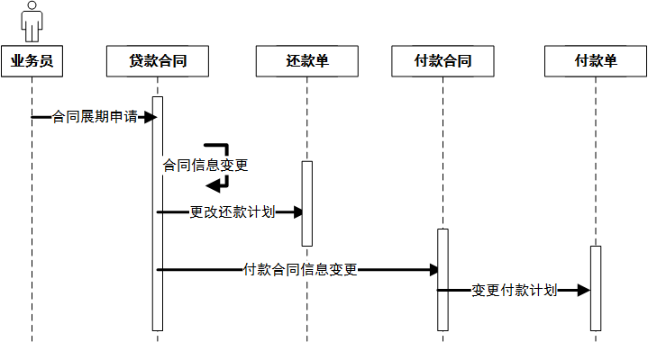
图29、合同展期时序图
贷款展期：贷款合同执行过程中，如果客户按照收款执行计划到期不能归还本金，在资方许可的前提下可以为客户办理展期业务。展期业务不可增加贷款本金、变更贷款产品、业务类型、资金来源，可以部分归还贷款本金、调整贷款利率、贷款期限。展期开始日期必须在归还本金计划的次日，展期计划结束时可以再次展期，直至收款执行计划全部结清后业务结束。
展期合同由贷款合同或者展期合同生成，每个贷款合同或者展期合同只能生成一个新的展期合同，
展期合同的收款计划、收款执行计划、合同执行情况、合同状态、收款执行计划的完成情况、逾期状态的数据逻辑与贷款合同相同。非保存状态的单据不可修改。支持卡片和列表方式查询。非保存状态和审批生效的展期合同不可删除。展期合同可以根据合同内容配置审批流程。展期合同可以联查上下游单据。

付款展期：如果付款合同归还本金，付款业务流程结束。如果付款合同到期未归还本金，签订付款展期合同，付款展期合同审核通过后同付款合同进收款。付款展期合同归还本金，付款展期业务流程结束，如果未归还本金继续签订新的付款展期合同。
付款展期合同由付款合同或者付款展期合同生成，每个付款合同或者付款展期合同只能生成一个新的付款展期合同。付款展期合同的平台付款计划、合同执行情况、合同状态、平台付款计划的完成情况、逾期状态的数据逻辑与付款合同相同。非保存状态的单据不可修改。支持卡片和列表方式查询。非保存状态和审批生效的付款展期合同不可删除。付款展期合同可以根据合同内容配置审批流程。付款展期合同可以联查上下游单据。

3.4财务管理模块详细设计
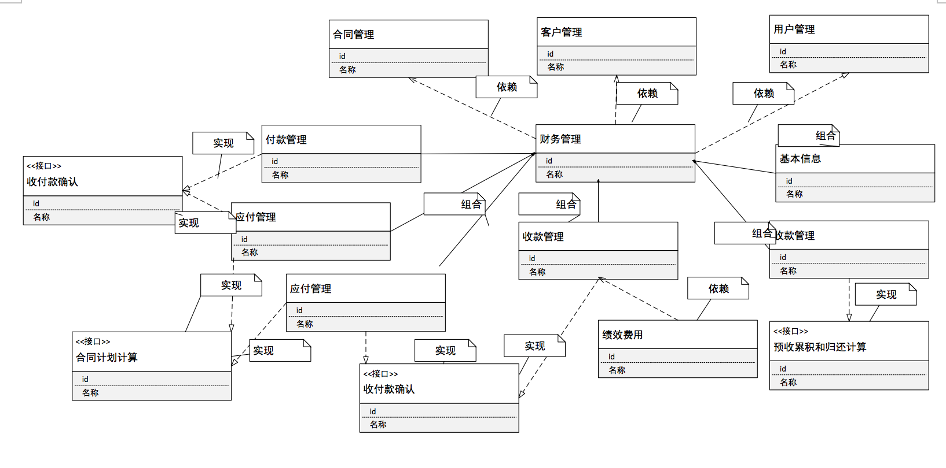
图30、财务管理模块类图
财务管理模块是根据业务过程中的全部流程之中所有的费用的收取和支付的计划情况，收取和支付情况，相应的对账情况，变动调整情况等等的情况设计而成。是根据之前流程模块中的计划情况，信息情况等的基础之上，自动生成或者手工添加而成的，并可以根据实际情况随时改动。

3.4.1财务计划的生成
这一部分严格来说不在财务管理之中，是在贷款合同模块和付款合同模块里自动生成的，用于财务的收款和付款的参考和提醒标准的“提醒计划”。在实际业务中，服务费、垫资服务费可能一次性收取或者按月收取，现在财务系统中本事是没有还款计划的，不能查询服务费的应收及实收，所以需要合同模块里生成费用或者利息的应收计划。根据计划还款，以便起到查询服务费应收、实收、以及催收的作用。服务费、垫资服务费逾期的时候，收取罚息。罚息计算规则：若利息、本金或者服务费/垫资费其中任何一种当月应收取的费用发生逾期，则开始计算罚息，按照 本金*1.5‰*逾期天数 收取，本金结清后停止计算罚息。
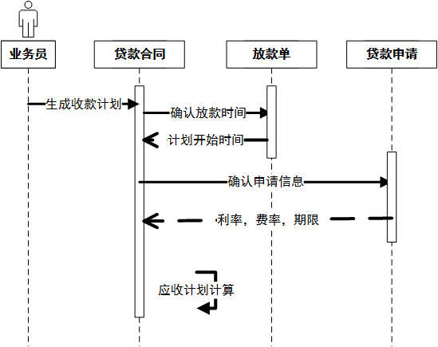
图31、贷款合同生成应收计划时序图
在合同模块里用与生成还款计划的相关参数和设置包括：收取费用的类型；收取费用的金额和时间，以及计划。包括应收服务费、已收服务费、未收服务费、应收垫资服务费、已收垫资服务费、未收垫资服务费等。

3.4.2收款管理子模块
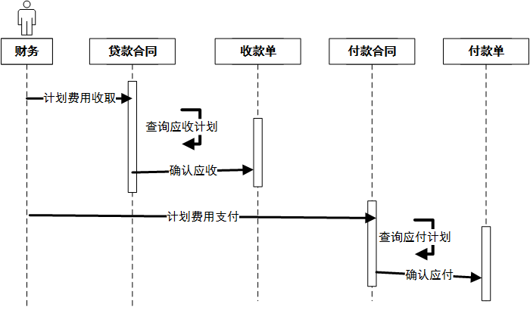
图32、计划费用收取时序图
收款管理一般指的就是计划费用的收取功能。包括合同产生的计划费用，利息、本金等的收取。通过正常还款、提前还款、逾期还款等单据进行还款操作，服务费逾期也要进行罚息计算。
收款管理还包括那些虽然不是由合同计划自动生成的，但是在业务签订之日就已经约定了明确的收费日期和金额的其他费用。这些费用的计划，在贷款合同子表加一个合同收费标准的页签，由权证人员在合同保存之前手工录入每个合同的应收费用项、是否一次性收取（或者按月收取）、费用的应收标准。
提前收到客户的保证金，预收利息，预收服务费等不能在当期结转成本或者收入的费用。采用预售录入的形式。先挂在该客户的名下，当费用到期发生时，优先在预收项里进行扣减。可以冲抵服务费，利息，本金等等。必填项包括：客户，收款日期，预收类别，金额，销售人员，部门，备注。预收类别填写时，收取款项时选择“预收收取”，退还预收款时选择“预收退还”。
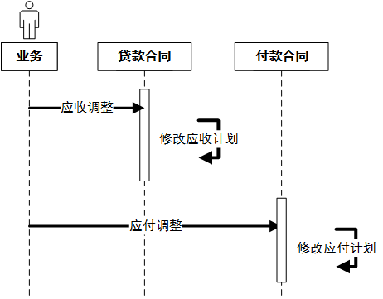
图33、计划费用调整时序图
当计划的费用在执行情况过程中，计划发生变化的时候，就执行“计划调整”。
这些计划费用，不单单指利息，还包括按照计划收取的服务费、垫资费等应收调整功能同系统内利息调整功能。给费用调整单增加服务费调整功能，收服务费金额进行调整，可调增也可调减，但是调整后的金额不能小与0。
计息操作根据在系统工作日历配置的工作日和节假日信息，计算贷款合同和展期合同的收款执行计划。计算后将应收日期调整为工作日，例如收款执行计划中的应收日期为5月2日，如果在工作日历配置4月30日至5月2日为节假日，计算后的应收日期提前至上一个工作日4月29日。取消计息操作将收款执行计划恢复为计息之前的状态。支持卡片和列表方式查询。非保存状态和被引用的额度授信变更不可删除。审批功能。根据工作日历生成实际应收日期（节假日提前）。调整应收款金额（减免利息、服务费等计划收取费用）。

3.4.3费用管理子模块
费用管理子模块主要是针对哪些非计划费用的收取场景设计而成。合同计划里虽然包括服务费、垫资费的应收计划，但是往往会发生没有计划的应收应付款情况。比如罚息，临时发生的第三方费用等等。
收费管理还包括预收费用的管理，包括预收费用的录入，预收费用的退还，预收费用在其他应收费用中的冲抵情况等。
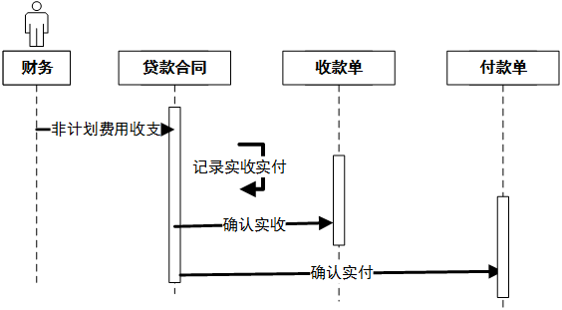
图34、非计划费用收取时序图

当这些非计划的费用在执行过程中发生变化的时候，需要进行“费用调整”。费用调整主要包括录入错误的费用项的情况，因为政策需要对费用进行调整的情况等。
实际业务中存在这种特殊情况，按照约定实际应该收借款人三个月的服务费，但是某种原因可能对于借款人的应收服务金额进行调整，但是这种调整要经过领导审批之后才能生效。

3.5绩效管理模块详细设计
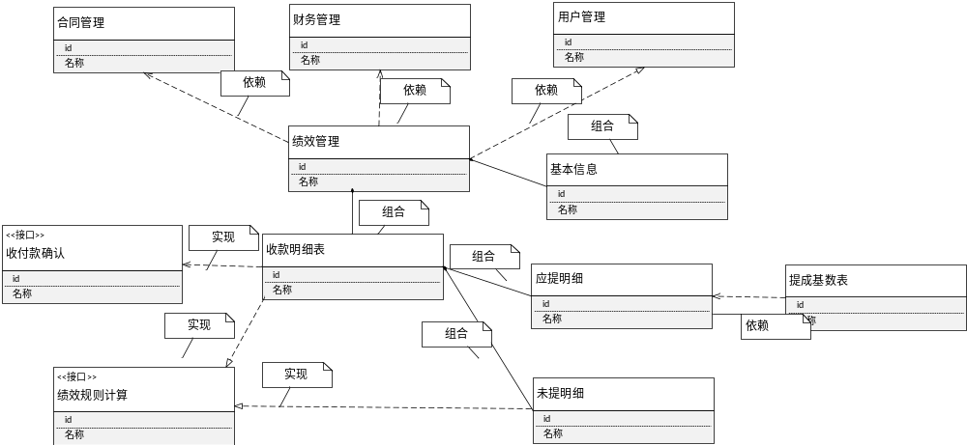
图35、绩效管理类图
绩效管理模块根据实际业务中的从业务员的费用收取计算，到薪资方法的过程总的费用确认，费用基数合并，薪资规则计算到薪资发放的阶段的业务和相应调整工作设计而成。主要包括费用表的提取和整合，提成规则的设定，提成规则在费用表中的应用，费用表里的费用状态的变化管理等等功能。
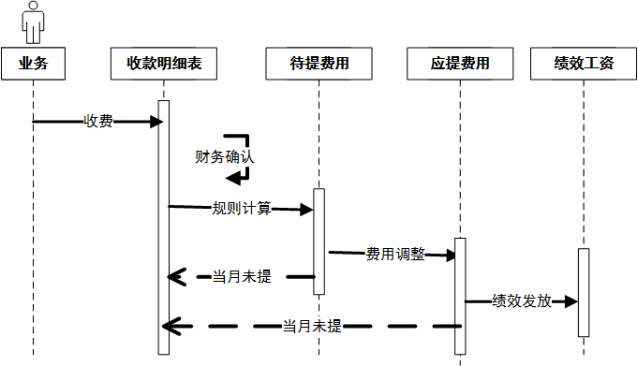
图36、绩效管理时序图

3.5.1规则管理子模块
不同的业务类型的提成发放规则不同，需要根据业务类型判定哪些业务本月提，哪些业务次月提，哪些业务归本之后提，考虑到随着业务发展业务类型的扩展，需要考虑到这些规则在系统里可配置，配置方法简单易维护。
新增一个规则配置节点，在表体可以参照选择贷款类型（参照自定义档案：贷款类型）、费用项（参照自定义档案：费用类型）、资金来源（参照自定义档案：资金来源），可以通过这多个条件的自由组合来定义不同的贷款业务的推送规则，定义数据是应提状态还是待提状态。
建立一个自定义档案---推送规则，参照内容：应提、待提。选择应提，则根据推送规则中配置的资金来源、贷款类型、合同状态及费用项，将收款明细表数据打上‘应提’标识；选择待提，则根据推送规则中配置的资金来源、贷款类型合同状态及费用项，将收款明细数据打上‘待提’标识。
合同逾期不能参与提成，但是现在系统里面合同状态没有逾期状态，需要加一个逾期的合同状态，利息、本金、服务费逾期之后，合同是逾期状态，产生罚息，罚息结清之后，合同是执行中或者结清态。

3.5.2费用池管理子模块
费用池指的就是将所有业务员收取的费用集合在一个表里。即业务上每一笔费用的收取，均在费用池里对应一条数据。该条数据会保护费用类型，费用收取日期，费用相关的业务信息，人员信息等。另外会增加一个非要状态的字段用来区别费用的不同阶段和状态。每个月，均会对费用池里的数据进行一次规则计算，而计算出当月的提成基数。包括费用池和提成基数表两大部分。
在费用池界面，点击查询，输入查询条件(表中的字段)，查询出审批后的合同还款单、销售费用、权证费用单的数据，并且显示利息、罚息、本金、各种费用的明细金额。查询数据的同时触发提成规则，根据提成规则，将这些数据分别打上不同的标识，此时数据提成状态分别是应提、待提及不提三种状态（不符合规则的数据提成状态为‘不提’）。 提成状态为待提的数据是应提但未到提成时间的数据，暂时不提，这类数据可重新通过查询触发提成规则，提成状态可由‘待提’自动变成‘应提’。
增加作废按钮，对于不需要参与提成发放的数据进行作废，作废后的数据默认不显示，可以通过过滤按钮过滤出作废数据，可以取消作废。此节点有数据权限配置，每个部门的业务员只能查询自己部门下的数据，并且业务员部门变化，单据也要跟着业务员调整至新的部门。（同其他单据的数据权限要求）。可以通过绩效调整表进行提成状态调整，及将应提的金额拆成‘应提’与‘不提’两部分，‘不提’的数据回写到收款明细表，状态为‘不提’。
应收日期：利息、本金、服务费、罚息、垫资费（有应收计划）取合同执行计划的还款日。应收金额：利息、本金、服务费、罚息、垫资费（有应收计划）取合同执行计划的应还利息、应还本金、应还服务费、应还垫资费。实收/付款日期：利息、本金、服务费、罚息、垫资费取收款确认单的收款日期，费用单取收付款日期。实收金额：利息、本金、服务费、罚息、垫资费取收款确认单的实收本金、实收利息、实收服务费、实收垫资费、实收罚息；费用单取实收字段。实付金额：罚息取付款合同付款确认单的实付罚息，费用单取实付金额字段。提成状态：应提、待提、已提、不提。提成基数：实收-实付。本次提成：默认等于提成基数，若是做了金额拆分，则本次提成为调整后金额。
包含的行为包括：查询、计算、作废（取消作废）、过滤、调整。
提成基数表界面，按钮包括查询、确认、取消确认。
点击查询按钮，输入查询条件(表中的字段)，过滤收款明细表中提成状态为‘应提’的数据。点击表体行可联查此条数据的明细信息，明细信息同应提表字段信息。增加确认功能，对于应提数据进行确认，可以取消确认，在表尾增加确认人及确认时间。服务费补发，费用项的收款时间不在在查询条件时间范围内的费用项的金额汇总（已经确认过的数据不在汇总）。每个人员按合同将相同费用项的金额汇总（确认过的数据不再汇总）。

3.5.3提成计算子模块
本模块可对费用池的提成状态进行调整，也可以将费用池的状态为‘应提’的金额数据拆成两部分，一部分可提，一部分不可提。在收款明细表中可批量选中要调整的数据，点击调整，生成绩效调整单，输入可以将本次可提的全部金额拆成一部分可提一部分不可提，可以进行提成状态的修改。调整单审批之后生效。
提成公式，可以用户自定义配置，根据类型明细，费用类型，自己来源3个维度去定义推送规则为哪种状态（应提，待提，不提，空，作废），只会计算提成状态为空，待提，不提的项目。计算结果返回收款明细表中。
费用池，提成按钮点击后按照提成公式规则计算提成状态，写入提成状态一栏。绩效作废按钮可以批量进行绩效作废操作，绩效取消作废按钮可以批量取消绩效作废。刷新合同按钮可以同步合同状态以及合同逾期情况。
提成基数表的同步按钮，点击后从收款明细表。联查按钮可以联查相关的收款明细表内容
绩效调整，可以对提成基数表的金额和状态进行个别调整。

3.6报表管理模块详细设计
报表管理模块是根据业务过程中各个部门的实际使用需求，总结出来的包括业务状态信息，客户信息，费用信息等等的分析表报模版设计而成。列举两个比较有代表性的例子。

3.7.1逾期表
逾期表主要是提醒和查询费用逾期情况。可以看到逾期的天数，自动计算逾期罚息等，是辅助后期人员进行催收的工具。
逾期天数*贷款本金*罚息系数（罚息系数在自定义档案-费用类型-罚息中的备注维护，默认0.0015）应收日期的次日开始计算逾期。
表22、逾期查询样表
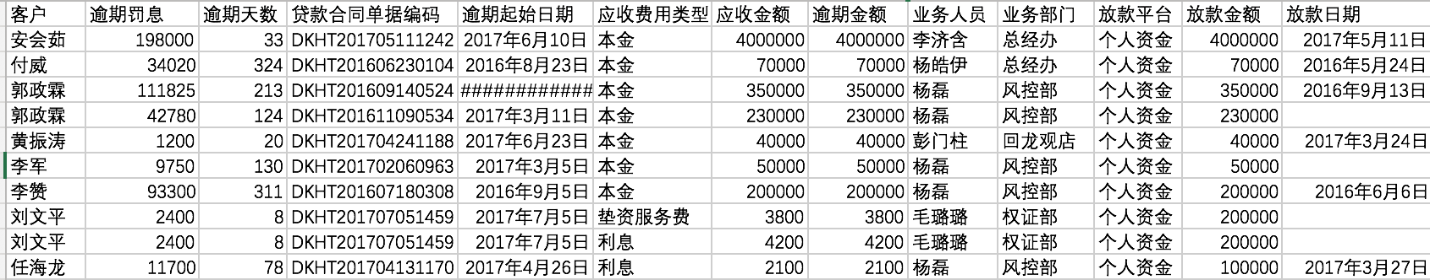
查询条件：客户姓名，逾期天数，贷款合同号，逾期开始日期，应收费用类型，业务员姓名，业务部门，放款平台。

3.7.2应收实收对应表
应收实收对应表，主要是提醒相关人员收款的表。根据合同计划生成相应的应收计划，再根据还款单记录相应的还款情况。无论是财务还是其他相关领导，可以实时查看一定条件范围内的应收情况，以及对应的实收情况。可以用于财务对账，领导考察业绩，店长催收等等。
表23、应收实收情况查询样表
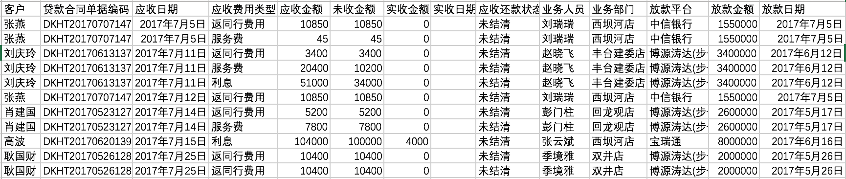
查询条件：客户姓名，应收日期，应收费用类型，应收还款状态，业务员姓名，业务部门，放款平台。

3.7系统管理模块详细设计
系统管理模块功能是以上所有功能模块实现的前提和依赖基础。包括通过后台可以配置岗位，每个岗位里可以增加人员。可以配置部门，部门里增加员工；可以配置其他系统参数，比如贷款合同号，收款单号，所有部门名称，贷款产品名称，岗位名称，业务审批流，推送的消息模版，每个单据所有显示的字段，每个单据的打印格式等。

3.7.1组织架构和门店
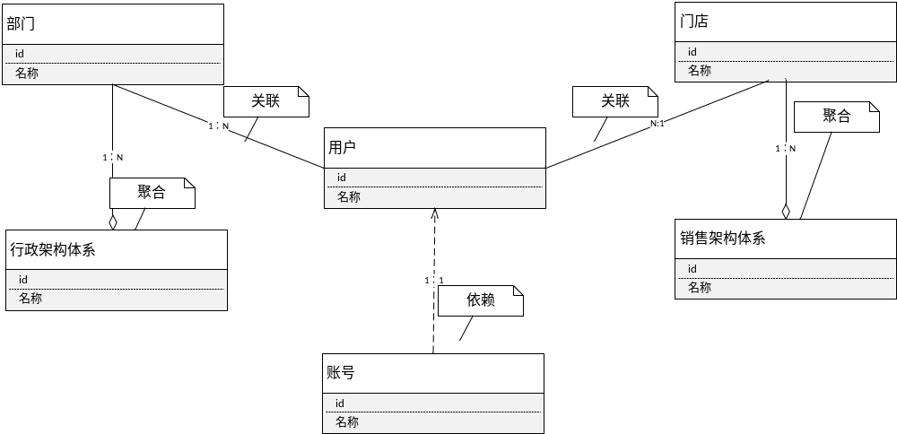
图37、组织架构类图
后台创建和维护，将员工添加到门店里，形成不同于部门体系的一套销售组织架构。门店名称15字符以内；店长只能选择一个；储备店长最多5个；门店照片不超过2M等。后台可以创建和修改，删除门店；不同部门的员工可以隶属于多个门店；包含员工的门店不能删除等；
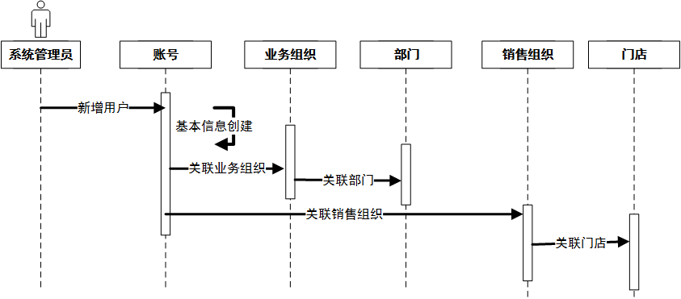
图38、创建组织架构时序图

参照现有的行政组织形式创建的组织结构。包含部门上下级关系以及部门负责人。后台可以创建，修改，删除部门；员工只能隶属于一个部门；包含员工的部门不能删除；
员工与实际入职的员工一一对应，每入职一名新员工，系统数据同步增加。同时在系统里定义所属部门以及汇报对象等属性。
用户只能停用或者启用，不能删除；首次登陆需要重置密码；

3.7.2用户和角色
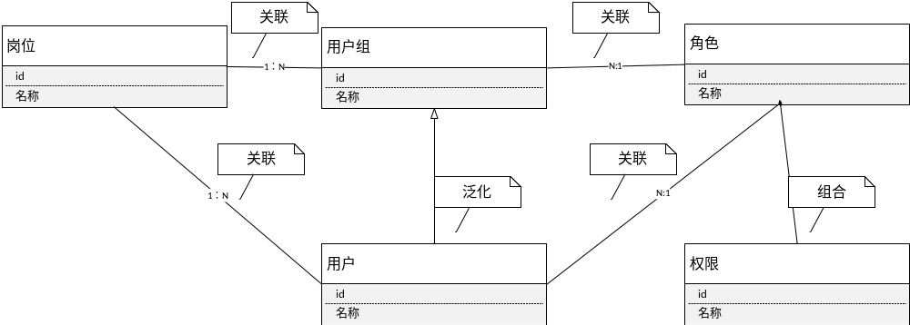
图39、用户角色类图
以角色为基础，划分不同的功能权限，并赋予相关的数据权限。包括后期的审批流设置也以此为依据。
用户名称不超过15个字符；用户权限必填；用户对角色是多对多的关系；每个用户至少关联一个角色；已经关联了用户的角色，不能删除；
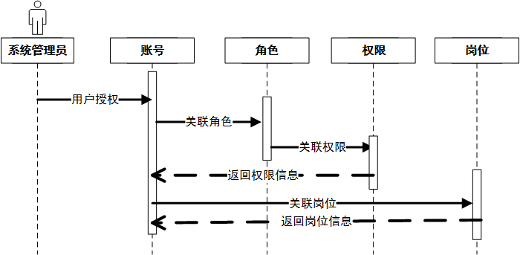
图40、创建用户角色时序图

3.7.3数据权限
用来控制某条数据是否可见。分为基础数据权限和数据共享权限。
基础数据权限的规则包括：数据权限基于岗位授权，岗位里人员可配置。本人发起的业务自己可见；部门主管岗对下属人员的所有数据可见；系统管理员岗对所有数据可见；所有数据权限可以细化到每个功能模块；可以设置特定的岗位，比如总经理岗，让其拥有多个部门的数据权限 。
数据共享权限的规则包括：
抄送或者@。即针对单条数据及其上下游数据，可以随时增加抄送范围。抄送可以选某个人或部门，也可以是某些人或部门。被抄送的人可以看到该业务的所有上下游数据，包括抄送以前发生的。但是不包括其他单据的权限。
观察者。针对部门和门店的维度设定。可以给其增加观察者。观察者可以是某个人或部门，也可以是某些人或部门。观察者可以看到该部门主管或者门店主管能看到的所有数据，但是不能进行任何修改，只能“观察”。并且不能收到相关业务的提醒信息。
汇报对象。在员工的维度设定，可以给其增加汇报对象。汇报对象可以是某个人或部门，也可以是某些人或部门。汇报对象可以获得该员工的主管所拥有的权限，即看到被观察员工的所有业务信息，并收到相关提醒。该功能是满足那些不同与行政部门的工作汇报，以及临时组建项目团队的汇报等用途。

3.8小结
本系统的重点工作集中在系统的设计与实现上。在重视需求获取和分析的基础之上，开发团队首先进行了开发技术评审，按照每个功能模块逐个分析，设计出数据库结构和数据表以及撰写接口文档。在开发逻辑取得共识的基础上，评估工时，制定开发进度计划，并制定相应的审核制度等等。每一个模块都有数据表，数据库ER图，接口文档，类图，属性表格，行为列表，流程图等等规范性文档。并有产品经理全程解答开发过程中碰到的逻辑问题。测试工程师全程参与验收测试等等。保障开发质量过关，功能需求完善，开发进度稳定。

